Міністерство освіти і науки України
Ніжинський державний університет ім. М. Гоголя
Факультет педагогіки, психології, соціальної роботи та мистецтв
Кафедра музичної педагогіки та хореографії

ОП Хореографія
зі спеціальності 024 Хореографія

ПОЯСНЮВАЛЬНА ЗАПИСКА
до кваліфікаційної роботи на здобуття освітнього ступеня «Магістр»

«Мотиви українського фольклору у творчості М. Гоголя: хореографічне рішення повісті «Сорочинський ярмарок»
Хвостенко Ірина Олександрівна

Науковий керівник:
Ростовська Юлія Олександрівна,
доцент, кандидат педагогічних наук
Керівник творчої роботи:
Пархоменко Олександр Миколайович,
доцент, кандидат педагогічних наук
Рецензент:
Андрощук Людмила Михайлівна,
кандидат педагогічних наук
Допущено до захисту __________________
в.о. завідувача кафедри музичної педагогіки та хореографії
доцент Олена КОВАЛЬ ____________________________

Ніжин – 2023
ЗМІСТ

ВСТУП 3
Розділ І. Теоретичні основи реалізації творчого проєкту «Мотиви українського фольклору у творчості М. Гоголя: хореографічне рішення повісті «Сорочинський ярмарок» 6
1.1 Історіографія становлення українського письменника Миколи Гоголя: Ніжин і студентство 6
1.2 Біографічні нариси життєвого та творчого шляху видатного майстра слова Миколи Гоголя 12
1.3. Українські мотиви у творчості Миколи Гоголя: повість «Сорочинський ярмарок» як першоджерело хореографічної постановки 19
Висновки до першого розділу 26
Розділ ІІ. Хореографічна інтерпретація повісті Миколи Гоголя 28
«Сорочинський ярмарок» 28
2.1 Ідейно-тематичний аналіз хореографічного твору 28
2.2 Композиційно-архітектонічна будова творчого проєкту 31
2.3 Характеристика музичної основи та сценографії хореографічного твору 33
Висновок до другого розділу 37
ЗАГАЛЬНІ ВИСНОВКИ 39
СПИСОК ВИКОРИСТАНИХ ДЖЕРЕЛ 42
ДОДАТКИ 44

Вступ

Микола Васильович Гоголь (1809–1852) – видатний український літературний геній, мислитель, історик, народознавець і фольклорист. Як класик світової літератури із великим українським серцем, Гоголь відкрив світові унікальність України: він унікально зобразив рідний народ із його унікальним характером, приніс на вуша світу глибокий національний дух та моральну чистоту українців, показав героїчну історію та високу культуру, кохання до рідної землі та порядок родинного життя, захоплення красою та витончене чуття гумору. Як український патріот, Гоголь оживив історичну пам'ять та національну самосвідомість свого народу. Як видатний представник "української школи" в світовій літературі першої половини XIX століття, він визначив новий напрямок реалізму в українській та світовій літературі. Твори М. Гоголя залишили вирішальний вплив на розвиток української та світової літератури, театру, мистецтва, а також на українську національну самосвідомість та культуру загалом.
XIX століття виступило не лише як нова епоха в історії, але й стало періодом, коли з'явилася абсолютно різноманітна генерація письменників. Вже лунають лише ехо романтизму, а літературна творчість нахиляється до реалістичних ідей повсякденності. Такий синкретизм в літературі не міг залишити байдужими талановитих представників цього періоду. Освітянська ініціатива проходить через величезний шлях, вносячи нові ідеї і погляди. Революційні настрої захоплюють тонку душу митця.
Микола Васильович Гоголь виявився абсолютно неповторним та унікальним індивідуалістом. Хоча ментально відчував себе українцем, фактично перебував у російському оточенні. Деякі його біографи вважають, що, залишившись на батьківщині, Гоголь міг би довше жити. Проте сам Гоголь ставився до свого життя та смерті з особливим підходом. Написавши про духів та демонічних створінь, він же боявся бути похованим заживо, оскільки періодично переживав епізоди літургічного сну. Письменник вражав Україну своїми творами, величезною любов'ю та захопленням підкреслював таємничі та цікаві аспекти країни, уникаючи штучності та втручань. Гоголь відкривав українські традиції та фольклорні мотиви через призму своїх власних почуттів та поглядів, що стало прикладом і надбанням для багатьох поколінь.
Ми також вирішили не відсторонитися і втілити через танець історію кохання Грицька та Параски з повісті Миколи Гоголя. Таким чином, темою нашої кваліфікаційної роботи стало: «Мотиви українського фольклору у творчості М. Гоголя: хореографічне рішення повісті «Сорочинський ярмарок».
Мета кваліфікаційної роботи: полягає у створенні хореографічної інтерпретації повісті Миколи Гоголя «Сорочинський ярмарок».
Завдання кваліфікаційної роботи:
- прослідкувати історіографію становлення письменника Миколи Гоголя за часів його навчання в Ніжині;
- розглянути життєвий та творчий шлях Миколи Гоголя;
- проаналізувати повість «Сорочинський ярмарок» як першоджерело хореографічної постановки;
- розкрити ідейно-тематичне та композиційне рішення постановки;
- обґрунтувати засоби виразності кваліфікаційної роботи: «Мотиви українського фольклору у творчості М. Гоголя: хореографічне рішення повісті «Сорочинський ярмарок».
Новизна кваліфікаційної роботи полягає в:
- оригінальній хореографічній інтерпретації повісті Миколи Гоголя «Сорочинський ярмарок»;
- знахідках режисерського планування, використанні мовних засобів та сценографічних прийомах, що полягають у новому розумінні художнього сприйняття твору;
- застосуванні власних підходів до репетиційної роботи з виконавцями, оригінального поєднання форм роботи.
Практичне значення кваліфікаційної роботи. Завдяки композиційному та сценографічному вирішенню, кваліфікаційної роботи «Мотиви українського фольклору у творчості М. Гоголя: хореографічне рішення повісті «Сорочинський ярмарок» може бути втілений для показу як окремих концертних номерів, так і в рамках цілісної хореографічної міні-вистави.
Мистецькі, хореографічні, педагогічні та балетмейстерські відкриття будуть корисні для практиків і теоретиків хореографічного мистецтва. Участь танцівників у кваліфікаційній роботі сприятиме підвищенню їх виконавського рівня, розширенню акторського діапазону та здобуттю досвіду роботи з балетмейстером-постановником.
Очевидною є просвітницька та виховна роль кваліфікаційної роботи, яка надає можливість танцівникам та глядачам поглибити знання про творчий спадок Миколи Васильовича Гоголя та побачити сучасну інтерпретацію повісті «Сорочинський ярмарок.
Апробація творчого проєкту. Окремі епізоди постановки «Сорочинська ярмарка» були показані на Всеукраїнському хореографічному фестивалі-конкурсі малих форм «Покрова DANCE».
Досвід реалізації кваліфікаційної роботи відображений у доповіді на V Всеукраїнської студентської науково-практичної конференції: «Мистецька освіта очима молодого науковця» (Ніжин, 15 листопада 2022 р.) на тему: «Художній простір головних персонажів та образів у повісті Миколи Гоголя «Сорочинський ярмарок»»; «Мистецька освіта очима молодого науковця»: матеріали VI Всеукраїнської студентської науково-практичної конференції (Ніжин, 6 грудня 2023 р.) на тему: «Микола Гоголь – самобутній художник українського слова: повість «Сорочинський ярмарок»».
Структура та обсяг пояснювальної записки. Пояснювальна записка складається зі вступу, двох розділів, висновків до кожного розділу, загальних висновків, списку використаних джерел, додатків.

Розділ І. Теоретичні основи реалізації творчого проєкту «Мотиви українського фольклору у творчості М. Гоголя: хореографічне рішення повісті «Сорочинський ярмарок»

Історіографія становлення українського письменника Миколи Гоголя: Ніжин і студентство

Микола Васильович Гоголь – класик української літератури, один із найвідоміших українських поетів. Цей письменник залишив великий слід в історії розвитку української культури, ставши каменем спотикання вітчизняних та світових науковців усіх часів. Його життя для сучасників залишається найбільш загадковим, оповитим таємницями. Містика та щось надприродне просто ходило за ним по п’ятах [5].
Не одне покоління українських літераторів хвилювало ім’я Гоголя, його життя та творчість. Ним захоплювався Т. Г. Шевченко, який присвятив йому вірш «Гоголю». Обох творців об’єднувала безмежна любов до України та українців, а звичаї, фольклор, які вони добре знали і шанували, допомагали цим письменникам у творчості[5].
Народився Микола Васильович Гоголь 1 квітня 1809 року в Сорочинцях (нині Великі Сорочинці, Миргородського району, Полтавської області). Майбутній письменник походив зі старовинного українського роду Гоголів – Яновських. Його батько був праправнуком полковника козацького війська, Остапа Гоголя, який служив за часів Богдана Хмельницького. Василь Опанасович Гоголь-Яновський одружився з Марією Іванівною коли їй було чотирнадцять років. Батько Гоголя був дуже віруючою людиною і вважав що саме Божественні сили подарували йому дружину [3].
У сім’ї Гоголів мало бути дванадцять дітей, але з них вижили тільки Микола і троє сестер. Після двох перших невдалих пологів померло двоє діток і Марія та Василь вирішили переїхати до Сорочинців де мешкав відомий лікар М. Я. Трохимівський, завдяки якому з’явився на світ хлопчик Микола. Через два дні після народження хлопчика охрестили, а хрещеним батьком став полковник М. М. Трохимівський, син лікаря який приймав пологи [3]
Батько Миколи був небагатим помісним дворянином і двох своїх синів, Івана та Миколу, у 1819 році відправив на навчання в Полтавську гімназію. Хоча вони були не багатою родиною, але Василь Опанасович намагався дати дітям гарну освіту. Через рік помирає молодший брат Іван. Микола Гоголь дуже тяжко переживав смерть брата, від горя він дуже захворів.
Батько, розуміючи, що сину потрібно здобути освіту, дізнається, що у Ніжині відкрилася Гімназія вищих наук князя Безбородька. Василь Опанасович намагався детально дізнатися про гімназію і відправляв два листи на ім’я директора В. Г. Кукольника. На перший лист він не отримав відповіді, тому згодом відправив ще один, на який отримує позитивну відповідь про зарахування Миколи на навчання [ 3 ].
1 травня 1821 році Микола вступає до Ніжинської гімназії. Один з гімназистів В. Любич-Романович описує його появу так: «Хохота в нас було чимало, коли ми побачили, що з хохляцької простої брички, закладеної двома волами і що супроводжується лише одним вусачем-запорожцем, викотили якийсь дивний пакунок, чи то тюк, чи то вузол якогось домашнього скарбу, загорнутий у хустки і ковдри і пов’язаний поперек кушаками і шалями. За допомогою вусача, що його супроводжував, вкотили до нас в ліцей.
Розпакований перед нами вузол цей, виявилося, містив у собі невеликого зросту худенького хлопця, схожого на пигалицю, з тонким довгим носом, з якого щось сочилося. Все обличчя нашого нового товариша було вкрите якимись прищами і являло собою суцільну болячку, чи то худорлявого суб’єкта. З вух в нього також текла якась рідина, хоча вуха були заткнути великими грудками просмоленої клоччя …» [1, 83].
Батьки Миколи дуже хвилювалися, як хлопець буде навчатися на відстані від рідних, адже смерть брата його дуже підкосила. Не маючи великих коштів для оплати навчання, батько вирішує написати листа до піклувальника гімназії О. Г. Кушалєва-Безбородька для переведення Миколи на казенний рахунок.
Перші листи Гоголя-студента були дуже гнітючі, бо він був сам, без рідних. Але через деякий час він вже писав листи вдячності батькам за те, що віддали його на навчання у Ніжинську гімназію[ 5 ].
Гоголь навчався у гімназії всього місяць, як у нього розпочалися екзамени з 10 предметів. Вісім з десяти він здав на «задовільно», а французьку мову та малювання - на оцінку «незадовільно». Екзаменаційна комісія вирішила його залишити в другому класі для того, щоб він міг краще ознайомитися з матеріалом та закріпити свої знання. Це було гарне рішення, адже повторно на другому курсі сім з десяти предметів Гоголь здав на «відмінно».
Після канікул Нікоша (так називали його в родині) повернувся до Ніжинської гімназії. Хлопцю важко було у чужому місті, оскільки він сумував за родиною і на тому фоні він захворів, про що і написав батькам. Мати дуже хвилювалася за сина і попросила родичку О. Д. Трощинську, яка поверталася з Ніжина, провідати її Миколу. Трощинська розповіла Марії Іванівні, що хлопець просто затужив за домівкою, але на разі вже почав звикати та й хвороба відійшла [ 4 ].
У своїх листах до батьків Гоголь часто писав про новини у Ніжинській гімназії: про те що мінився директор і що тепер батьки мають вислати йому книги, за якими займалися гімназисти. З приходом нового директора змінилися порядки та правила. З’явилися нові уроки, такі як: танці, співи, гра на скрипці та фортепіано, за які батьки мали заплатити десять рублів в місяць.
Не попередивши батьків про платні уроки, Микола записався на них і деякий час ходив на заняття зі скрипки, співів та танців до викладача Федора Омеляновича Севрюгіна. Правда, у відомостях про такі уроки у студента Гоголя ніде не відзначалося [ 1 ].
Як розповідається в легендах, то Микола навчався погано. Хоча, якщо передивитися статистику його оцінок за період всього навчання, то видно, що хлопець спочатку навчався не дуже наполегливо, але стаючи старшим, його оцінки значно зростали та й відношення до життя змінювалось. Отже, легенду про погане навчання Гоголя можна сміливо розвіяти.
А про погану поведінку майбутнього видатного письменника є рукописні докази. У класному журналі є такі зауваження: «13 грудня Яновський за погані слова стояв в кутк; 19 грудня Яновський за лінощі був без обіду в кутку; 20 грудня Яновський за те що займався під час класу священника з іграшками був без чаю» [1, 95].
Ще Гоголь не терпів образ. Він не пробачав кривдникам і відповідав їм словесними характеристиками. Характер у нього був своєрідний, тож не всі до нього гарно ставились. Але не тільки характер був тому причиною, а ще й через нерівність у матеріальному положенні його однокурсників. Одного разу його товариш невдало підстригся і Микола висміяв його, написавши гумористичний вірш «Спиридон». Також через складний характер Гоголя у нього були сварки з професорами гімназії, через що вони писали на нього рапорти [ 3 ].
Згодом Микола Гоголь знаходить себе у театральних виставах. У своїй першій згадці про театр у листі до матері (1824 рік) він розповідає про підготовку до спектаклю: «Погляньте ж, як я повеселився! Ви знаєте, який я мисливець всього радісного? Ви одні бачили, що під виглядом іноді для інших холодним, похмурим таїлося кипуче бажання веселості (зрозуміло, не буйної). Часто в години задумливості, для інших я здавався сумним, коли вони бачили або хотіли бачити в мені признаки ознаки сентиментальної мрійливості. Я розгадував науку веселого, щасливого життя, дивувався, як люди, жадібні до щастя негайно тікають його, зустрівшись з ним…» [1, 98].
Перші спектаклі у ніжинській гімназії почали ставити наприкінці 1823 - на початку 1824 років. У листах до батьків Гоголь просив присилати різні п’єси для постаново. Такий хист до театру у Миколи був не випадковим. Його батько та мати брали активну участь у постановці вистав для В. Трощинського, у якого був домашній театр. Василь Опанасович Трощинський навіть сам писав п’єси для свого театру, такі як: «Простак, або Хитрощі жінки, яку перехитрив солдат», «Собака – вівця» та інші [1, 99].
Одного разу гімназисти ставили спектакль, у якому Гоголь грав старого діда. Цю виставу вони ставили для своїх сімей. Настав вечір спектаклю, вже зібралися всі глядачі, перша частина спектаклю пройшла на відмінно. Микола ще на сцену не виходив. Ніхто з глядачів не знав Гоголя, але багато про нього чули та з нетерпінням чекали його в другому акті [ 2 ].
Ось нарешті вихід старого діда. Спираючись на ціпок, він ледве пересувається, доходить, крекчучи, до лави й сідає. Сидить, трясеться, кряхтить, хихкає і кашляє. Нарешті, захихотів і закашляв таким задушливим і сильним старечим кашлем з несподіваним додаванням, що вся публіка гримнула і вибухнула нестримним сміхом. А старий спокійнісінько піднявся з лави й поплентався зі сцени, вморивши всіх зі сміху.
Інспектор Білоусов побіг за ширми: – Як це ти, Гоголю? Що це ти зробив?!! – А як же Ви думаєте зіграти натуральну роль вісімдесятирічного старого? Адже в нього, бідолахи, всі пружини розслаблені й гвинти вже не діють, як слід». Після таких вагомих аргументів інспектор просто посміявся і більше не ставив питання Гоголю [ 3 ].
Часто Микола виступав у театрі в ролі режисера-постановника, тому звертався до батьків за сценаріями, костюмами. Хлопець віддавав театру немало часу та зусиль, віддавався з душею. Коли адміністрація закладу поставила умову, щоб зіграли французький або німецький спектакль їхньою мовою, Гоголь обрав німецьку і з цим завданням справився на відмінно. 28 грудня 1826 року театр ніжинської гімназії отримав офіційний дозвіл, тому можна рахувати, що саме цей театр був засновником театру в Ніжині.
Хоча письменник і мав багато роботи в театрі, але дуже сумував за домівкою. Коли у вихідні дні гімназистів відпускали в місто, йому дуже подобався район Ніжина – Магерки. Там все здавалося йому таким знайомим і рідним. На Магерках Гоголь зустрічався з цікавими людьми, бував на весіллях. Загалом, ніжинські ярмарки та базари манили Миколу. Зустрічаючись з учасниками ярмарки та жителями Магерок він наповнював свій кругозір народними традиціями [ 1 ].
Микола Гоголь дуже цікавився народною творчістю. У 1826 році в Ніжині молодий письменник почав вести «Книгу всякої всячини, або Підручної енциклопедії». Ця книга вмістила у собі 490 сторінок українських народних обрядів, українсько-російський словник, тексти народних пісень, весільні обряди, малюнки. У книзі багато матеріалів, які записані саме у Ніжині. Пізніше Гоголь використав їх у циклі «Вечори на хуторі біля Диканьки»[ 1 ].
Першу славу письменника Микола отримав ще навчаючись у ніжинській гімназії, написавши книгу «Щось про Ніжин, або Дурням закон не писаний». Гоголь у цьому творі настільки точно передав характери греків, які проживали у Ніжині, що складно було не здогадатися, хто це був. Про існування повісті дізналися грецькі купці, про яких йшлося в книзі. Це їх дуже розлютило і вони зібрали пакунки з подарунками для гімназії та вирушили до директора Івана Семеновича Орлая з проханням показати автора.
Іван Семенович не прийняв подарунки та пообіцяв розібратися з автором цієї повісті. Директор покликав до себе Миколу і наказав йому знищити екземпляри. Гоголь вирішив вислати свій екземпляр Г. Висоцькому і наказав його не повертати, а директору сказав що його загубив [ 1 ].
На жаль, про цю повість можна судити лише зі спогадів Висоцького. Вона складається з п’яти частин: «Освячення церкви на грецькому цвинтарі», «Вибори до грецького магістрату», «Всеїдний ярмарок», «Обід у ватажка П***», «Розпуск та з’їзд студенів». У розділі «Всеїдний ярмарок» Гоголь розповідає про зимову ніжинську ярмарку, яка тривала місяць перед Великим постом у січні-лютому. У порівнянні з Троїцькою та Покровською ярмарками, на Всеїдну з’їжджалися купці з різних країн [ 2 ].
Гоголя-письменника цікавили не тільки торгові відносини, а сам стан ярмарки та її учасники. Микола уявляв ярмарок як величезне чудовисько, яке ворушиться всім корпусом, «…кричить, регоче, гримить. Шум, мукання, мекання, рев – все зливається в одну безладну говірку. Воли, мішки, сіно, цигани, горщик, баби, пряники, шапки – все яскраво, строкато, безладно; кидається купами і снується перед очима.
Різноголосі мови потопляють одне одного і жодне слово не вихопиться, не врятується від цього потопу; жоден крик не вимовиться ясно. Тільки ляскання по руках торгашів чується з усіх боків ярмарку. Ламається воз, дзвенить залізо, гримлять дошки, що скидаються на землю, і голова, що закрутилася, дивується, куди звернутися…» [1, 169].
Це відомі рядки з повісті Миколи Гоголя «Сорочинська ярмарка». Образи в повісті могли бути показані саме з ніжинського ярмарку, адже у цьому і була фішка Гоголя писати з реальних образів, бо він дуже полюбляв знаходитись саме серед людей [ 9 ].

Біографічні нариси життєвого та творчого шляху видатного майстра слова Миколи Гоголя

Микола Васильович Гоголь, випускник Ніжинської гімназії, виробив власний художній напрям, що отримав назву соціально-критичного або гоголівського. Творами цього неординарного письменника захоплювалися усі. Українські письменники, які вперше прочитали Гоголя, були зачаровані його словом, простим і влучним, страшним і містичним, дотепним і жартівливим, правдивим і безкомпромісним [ 12 ].
Тож, по закінченню Ніжинської гімназії імені князя Безбородька у 1828 році юний Микола Гоголь переїжджає до Петербургу. Переїхавши у столицю імперії він сподівався на швидкий кар’єрний зріст, але у великому місті із маленькими статками це виявилося зовсім не легко, а великі надії на швидку славу виявилися марними.
В 1829 році він виходить на службу у Міністерство внутрішніх справ. Йому вдалося влаштуватися лише найдрібнішим канцелярським чиновником, хоча коли він навчався в гімназії, Гоголь мріяв стати юристом, щоб приносити користь для своєї Батьківщини. Та навіть виконуючи обов’язки звичайного клерка, хлопець знаходив користь у своїй роботі. Він, спостерігаючи за людьми, набирав для своїх майбутніх творів колориту і цікавих життєвих історій[ 3 ].
Виїхавши до Петербургу, Гоголь віз із собою недописану у Ніжині книгу, яку йому вдається випустити. Романтичну ідилію «Ганц Кюхельгартен», яка виявилась наслідуванням німецьких романтиків, було опубліковано під псевдонімом В. Алова. На жаль, ідилія потерпіла крах від критиків та читачів. Письменник у розпачі скупив весь тираж на свої останні кошти та спалив його у себе в номері. Після такої невдачі Микола Гоголь вирішив поїхати у Німеччину. Зійшовши на чужу землю, він зрозумів, що коштів на таку подорож у нього немає, тож був змушений повертатися назад до Петербургу.
У 1830 – 1831 роках він повертається на державну службу. Спочатку Микола працював писарем, потім помічником столоначальника, навіть викладав приватні уроки. У 1831 році він почав працювати у Патріотичному інституті викладачем історії. Хоча з державною службою у нього не склалося, проте він збагатився різноманітними життєвими історіями для своїх майбутніх творів [ 4 ].
Розчарувавшись у чиновницькій службі, Гоголь продовжив свою літературну діяльність. В період з 1831 – 1832 роки він випускає два томи книги «Вечори на хуторі біля Диканьки». В перший том увійшли розділи «Сорочинський ярмарок», «Вечір проти Івана Купала», «Майська ніч, або Потопельниця», «Пропала грамота».
Письменник дуже сумував за Україною, хоча і писав на російській мові з «Гоголівським сленгом». У своїх книгах він відтворював події, які відбувалися на батьківщині. В листах до матері він просив її описувати всі події, які відбувалися: як люди святкують різні свята, ярмарки, Різдво, а також вбрання які люди одягали на свята, щоб потім описувати їх до деталей. А своїх сестер він просив надсилати йому тексти колядок, щедрівок і звичаї, які відбувалися на святкуванні Івана Купала [ 10 ].
Під час роботи над циклом «Вечори на хуторі біля Диканьки» М. Гоголь поринав у казковий світ України, фантастики національних легенд. У його повістях з українським колоритом – то смішним, то ліричним та навіть страшним – задіяні гарні й сильні люди, які долають всі труднощі в боротьбі за кохання.
У творах Гоголя багато містики. Головні герої вступають у боротьбу з нечистою силою – чортами, відьмами і потворами, але письменник це виставляє в жартівливій формі. Повсякденне життя українського села відтворюється Гоголем як ідеал краси, гармонії, добра. Письменник у своїй творчості спирався на поетичну свідомість українського народу, на його перекази, легенди і казки [ 7 ].
Першу частину «Вечорів на хуторів біля Диканьки», надруковану в журналі «Вітчизняні записки», письменник випустив у 1831 році, коли працював у будинку княгині Васильчикової вчителем її сина. Під час написання першої частини Гоголь познайомився з Олександром Пушкіним. З цього часу його життя кардинально змінилося - він увійшов у коло видатних митців того часу, а ліричні образи, які він створив у своїй книзі «Вечори на хуторів біля Диканьки» назавжди увійшли в європейську історію літератури [ 8 ].
Письменник довго не наважувався підписувати книги своїм власним ім’ям, вигадуючи різні псевдоніми. Наприклад, для книги «Вечори на хуторі біля Диканьки» він вигадав персонажа пасічника Рудого Панька, який об’єднував всі розповіді. Після першої книги у 1831 році він публікує повість «Страшний кабан» в «Літературній газеті» з підписом П. Гличик. Пізніше вийшли статті «Декілька думок про викладання дітям географії» з підписом Г. Янов і «Жінки», яку він вже підписав під власним прізвищем[ 11 ].
Після видання книги «Вечори на хуторі біля Диканьки» М. Гоголь стає досить відомим і повертається до Москви. О. Пушкін залишив гарний відгук у пресі про його книгу. Він відгукувався з теплом про роботу письменника, відзначивши світлий, радісний характер цього циклу. Читачі теж позитивно відгукувалися про книгу, скуповуючи тиражі.
Після написання «Вечорів…» Гоголь написав ще ряд повістей, які об’єднав у збірки «Миргород» та «Арабески». Вже в літку 1833 року він познайомився з видатним актором Михайлом Щепкіним та з майбутнім ректором Київського університету Михайлом Максимовичем [ 9 ].
Коли у 1833 році в Києві відкрився університет святого Володимира, Микола Гоголь почав клопотатися про місце професора історії у цьому закладі. Його друг М. Максимович, який був професором, етнографом, фольклористом, істориком, ботаніком став першим ректором університету.
У своїх листах до Максимовича Гоголь писав: «Я захоплююся заздалегідь, коли уявляю, як закиплять труди мої в Києві. Там закінчу я історію України й півдня Росії та напишу Всесвітню історію.
А скільки назбираю там легенд, повір’їв, пісень! Яким цікавим можна зробити університетські записки, скільки можна умістити в них подробиць, цілком нових про сам край!» [ 10 ].
У Гоголя було багато творчих планів і сподівання на роботу в університеті. Але попасти в омріяний Київ у нього так і не вийшло. Російська культурна еліта все частіше його залучала до різноманітних мистецьких заходів, адже завдяки «Вечорам на хуторі біля Диканьки» письменник став відомим не лише у Москві та Петербурзі, а у всій Російській імперії.
На жаль, перебуваючи у такому середовищі Гоголь, піддався імперським впливам. Він повірив в існування ідеї «наднації», «надвітчизни – Русі» і в імперію, яка об’єднує всі слов’янські народи. Письменник настільки був під впливом оточуючих, що сам почав стверджувати, що російська мова має стати єдиною мовою для всіх слов’ян і не тільки розмовною, а і в літературі. У листах до впливового чиновника Сергія Аксакова Гоголь писав: «Тепер я ваш: Москва мені батьківщина. З початком осені я притягну вас до моїх російських грудей» [ 9 ].
Чим довше письменник проживав у Росії, тим більше в нього відкривалися очі на те, що відбувалося. Час від часу на сторінках творів Гоголя або у його приватних листах з’являлися слова правди, але згодом він навіть аркушам паперу не довіряв ті висновки і спостереження. У листах до Максимовича він висловлював нерозуміння про те, як він може висловлювати симпатію до Москви і навіть називав Росію «кацапією»[ 16 ].
У своїй збірці «Петербурзькі повісті» Микола Гоголь показав російське суспільство деспотичним і руйнівним, а це йому не пробачило російське суспільство та літературні критики. Досить жорстокі відгуки він зазнав на свої твори «Ревізор» та «Мертві душі». До речі, сюжет обох творів Гоголю допоміг написати Пушкін.
Комедійна п’єса «Ревізор» - це те, що російська публіка не очікувала побачити. Дійсність про російське життя було передано до найменших подробиць, Гоголь виклав «збірний образ міста всієї темної сторони». Мова у творі йшла про шість провінційних чиновників, які виявилися шахраями. 19 квітня 1836 року, коли відбулася прем’єра книги, у царській ложі перебував Микола І. Він, прочитавши її, аплодував письменнику і говорив що це новий період в російській літературі. Але Гоголь очікував, що прогресивний глядач прийме це не як веселу комедію, а як підрив самодержавності [ 6 ].
У 1836 році письменник вирішив виїхати за кордон на дванадцять років. Через постійне цькування за його твори, у яких він негарно виставляв російське суспільство, у нього дуже зіпсувалося здоров’я і він вже не витримав. За цей період він проживав у Німеччині, Швейцарії, Франції, Італії. Сумна звістка про смерть О. Пушкіна застала Гоголя у Парижі. Шокований такою новиною він продовжив написання книги «Мертві душі», вважаючи її «священним заповітом» письменника.
Осівши в Римі, він відчував себе наче в Україні. Він вільно спілкувався не лише італійською, а і прекрасно володів римським діалектом. Із задоволенням Гоголь виконував роль гіда для приїжджих друзів. У вересні 1839 році Микола Гоголь ненадовго повернувся до Росії для того, щоб почитати друзям чорновий варіант першого розділу роману «Мертві душі». А у травні 1840 році знову повернувся до Італії, де завершив свою роботу [ 2 ].
Знову приїхавши до Москви, письменник вирішив опублікувати «Мертві души», але цензура збиралася заборонити видання цієї книги. Впливові друзі Гоголя все-таки поклопотались за видання цієї книги і видавництво зробило виняток. Книгу було надруковано під назвою «Пригоди Чичикова або Мертві душі, поема М. Гоголя» [ 3 ].
Від батька М. Гоголь успадкував не тільки потяг до літератури, а й психологічну хворобу і страх смерті. Рання смерть його брата Івана і раптова смерть батька залишили вагомий відбиток на його душевному стані. З дитинства письменник страждав маніакально-депресивним психозом, тобто веселий настрій різко міг змінитися на депресію. Навіть в листах до рідних він нерідко зізнавався що чує «голоси», що кличуть його [ 5 ].
Після повернення до Росії він дуже заглиблюється у релігію. Його душевний стан був дуже важким. Гоголю починає здаватися, що його життя – це помилка, письменника переслідувало відчуття наближення смерті. Він сумнівався у своєму письменницькому таланті. Його сатиричний роман «Мертві душі» викликав виявили фурор у публіки, але наступна збірка «Обрані місця», на жаль, отримала негативні відгуки.
Друг Гоголя В. Бєлінський у своєму листі стверджував, що «…Росія потребує не моральних або релігійних притч, а елементарної поваги до людини. Головний порушник законів – сам уряд, який бажає визнавати навіть власні постанови. У Росії лише одне право - право влади на обмежену сваволю» [ 4. 99 ]. Гоголь зовсім не очікував такого негативу у свій бік і намагався виправдати себе. Він говорив, що у другому томі «Мертвих душ» намагатиметься уникнути тих речей, які публіка не зрозуміла. [15]
У січні 1848 році письменник відправляється до Єрусалима, щоб здійснити свою давню мрію – поклонитися Гробу Господньому. На жаль, і в Єрусалимі він не отримав душевного спокою, на який так очікував. У листах до друзів Гоголь писав: «Ще ніколи не був я так мало задоволений станом серця свого, як в Єрусалимі та після Єрусалиму. У храмі Гроба Господня я був наче для того, щоб там на місці відчути, як багато в мені холоду серцевого, як багато себелюбства і самолюбства…» [ 3 ].
Будучи дуже релігійною людиною, М. Гоголь вів самотній спосіб життя, хоча жінок він любив. У його біографії зустрічається двоє жіночих імен - Марія Балабіна, графиня Анна Вієльгорська. Він упадав за ними боязко і романтично, хоча вважають, що у нього ніколи не було платонічних відносин [ 9 ].
За сім років до своєї смерті Микола написав заповіт, де просив друзів, щоб його поховали тільки після явних ознак трупного розкладання тіла, оскільки дуже боявся щоб його поховали живцем. Душевний стан письменника був дуже тяжким - йому постійно здавалося, що ніхто його не розуміє. Через душевні переживання Гоголь спалює другий том «Мертвих душ» у ніч з 11 на 12 лютого 185 року. Через таку психологічну кризу письменник вирішив піти в монастир, але чернецтво так і не відбулося [ 4 ].
Письменник постійно був під гнітючим впливом російського православного протоієрея. Він перетворив письменника на релігійного фанатика. З 5 лютого він відмовився від їжі і вже 18 лютого, продовжуючи дотримуватися Великого Посту, зліг з різким погіршенням здоров’я. Гоголь відмовлявся від медичної допомоги, хоча лікарі виявили запальні процеси кишківника, тиф та нетравлення шлунку. Лікарі призначили примусове кровопускання, яке було ризиковане для життя письменника. Лікування тільки погіршило душевний і фізичний стан Гоголя і вранці 21 лютого 1852 року Микола Васильович Гоголь помер в особняку графа Толстого в Москві [ 8 ].
Хоча смерть письменника і була раптовою, але в пам’ять про себе він залишив легендарні твори: «Вечори на хуторі біля Диканьки», «Сорочинська ярмарка», «Тарас Бульба», «Миргород», «Вій», «Ревізор», «Мертві душі» та багато інших. Письменник-легенда – гордість українців. Людина, ім’я якої бережуть слов’янські народи, бо душа автора належала їм.

1.3. Українські мотиви у творчості Миколи Гоголя: повість «Сорочинський ярмарок» як першоджерело хореографічної постановки

Видатний український публіцист, літературознавець та фольклорист М. Драгоманов зазначав, що Миколу Гоголя породила виключно українська література. Весь соціальний критицизм письменника виник із поетичних традицій та ідеальних поривів його української душі.
«Коли перечитати листи Гоголя та його статті про початок Малоросії, - писав Драгоманов, - за його поклик про те, щоб йому досилали матеріали для історії Малоросії, за його статтю про пісні малоруські, - то побачимо, що у 1829-30 рр. не було нікого, … хто б так багато і прилюдно говорив про пісні, повір’я, казки і т.д. простонароддя малоруського, хто б так збудив громадську увагу до Малоросії». [ 9 ]
Хоча Гоголь був українцем, він мусив писати російською мовою, щоб мати успіх у літературі. Це був той період, коли Україна була під гнітом російської імперії, а російську мову штучно насаджували українцям як мову «освіченого» літературного спілкування. Та все ж, основним джерелом натхнення для творів Гоголя були літературна традиція, історія і звичаї України, хоч і написаних імперською мовою.
Однією з легендарних книг Миколи Гоголя є книга «Вечори на хуторі біля Диканьки». Український письменник видав два томи, присвятивши її українським традиціям і народним повір’ям. Під час перебування у Петербурзі у 1831 році він віддав свій перший розділ в друкарню і вже в вересні вийшов перший тираж «Вечорів на хуторі біля Диканьки» [ 14 ].
У першу збірку книги «Вечори на хуторі біля Диканьки» входить один із самих популярних творів М. Гоголя «Сорочинський ярмарок». Дії повісті розгортаються на батьківщині письменника, у селі Великі Сорочинці Миргородського району Полтавської області. У цьому творі Гоголь широко використав мотиви малоросійського фольклору, а також української літератури. Письменник яскраво описує святкову атмосферу життя, де люди збиралися колективом і де відбувалися різні події та ситуації.
Гоголівський ярмарок виглядає ніби з української приказки: «У ярмарку нічого поганого немає – все хороше». Коли він створював розділ з ярмаркою він звернувся до своїх записів та спогадів з дитинства, а також надихнувся комедією свого батька «Простак». Цю повість літературознавці відносять до комедійно-романтичного напрямку, хоча у ньому присутня не тільки романтична лінія, а ще й містична частина [ 15 ].
Сюжетна лінія «Сорочинської ярмарки» заснована на народних легендах, казках та піснях. Весела історія про одруження Грицька та Параски захоплює читачів, як і фольклорні мотиви - ярмарка, чорти, прокляте місце і герої, які заважають з’єднатися закоханим. Гоголь уміло використав у творі традиційний образ злої мачухи, піддатливого батька, хитрого цигана, молодого парубка, красуню доньку та кума-п’яницю. А ключовим моментом повісті - саме весілля, яке являється доброю українською традицією і запозичене письменником саме з народного гуляння [ 6 ].
М. В. Гоголь художньо осмислює феномен ярмарку як святкове дійство. Воно традиційно організовує народне життя подібно до календарної обрядовості. На перший погляд, ярмарок виглядає як хаотичне зібрання торгового люду. Це враження у другому розділі М. В. Гоголь підсилює епіграфом із комедії свого батька: «Що, Боже ти мій, Господи! Чого нема на тій ярмарці! Колеса, скло, дьоготь, тютюн, ремінь, цибуля, крамарі всякі... так, що хоч би в кишені було рублів і з тридцять, то й тоді б не закупив усієї ярмарки»[ 17 ].
Однак, український ярмарок у трактуванні М. В. Гоголя, не зважаючи на хаотичність, виглядає гармонійним проявом народного життя. Так, придбані на ярмарку товари займуть своє місце у господарстві, сприяючи його оснащенню і впорядкуванню. Безладний ярмарковий гомін після завершення торгів стихне й перейде у стрункий спів різних гуртів, як святкування вдалого завершення купівлі-продажу. Зрештою, весь ярмарковий люд у «Сорочинському ярмарку» об’єднується в єдиному ритмі масового фінального танцю [ 8 ].
Глибокого символічним є фінал повісті «Сорочинський ярмарок». Гоголь об’єднав у єдиний танець не тільки різнокольорових ярмаркових людей, а й молодість в образах Параски та Грицька і старість, представлену старенькими бабусями. Це втілення не тільки різного людського віку, а минулого та майбутнього людини. Єдність українського народу, цілісність народної культури – ось що символізує танець у повісті. Те, що не завжди можна побачити у буденному житті, розкривається у ярмарковому карнавальному дійстві, у святковій сміховій культурі [ 6 ].
У своїй повісті М. В. Гоголь зобразив колоритну, неперевершену картину традиційного народного свята – українського ярмарку. І не тільки у створенні насиченої картини народного свята полягала художня мета цього неординарного письменника, а й в розкритті справжніх рис народного характеру, української народної душі [ 17 ].
Один із найбільших і найвідоміших ярмарків проходив у селі Великі Сорочинці на Полтавщині, звідки родом М. В. Гоголь. Хоча цей ярмарок був маловідомим до того моменту, як його прославив письменник. Ось як він описував ярмарок у своєму творі: - «Такою розкішшю блищав один із днів спекотного серпня тисяча вісімсот. Так, літ тридцять буде назад тому, коли дорога, верст за десять до містечка Сорочинців кипіла народом, який поспішав з усіх навколишніх і далеких хуторів на ярмарок.
З ранку ще тягнулися незмінною низкою чумаки з сіллю і рибою. Гори горщиків, закутаних у сіно, повільно рухалися, здається, нудьгуючи своїм ув’язненням і темрявою. Місцями тільки якась розписана яскраво миска або макітра хвалькувато висловлювалася із високо накопиченого на возі тину і привертала розчулені погляди поклонників розкоші. Багато перехожих поглядали із заздрістю на гончара, який повільними кроками йшов за своїм товаром, турботливо обкутуючи глиняних своїх франтів і кокеток ненависними для них сіном…» [ 3].
Загалом, ярмарок на Україні - це свято праці та спілкування, продажу товарів, запорука гарного настрою. Давній славетний шлях «із варяг у греки» проходив саме через Українські землі, що допомагало економіці Київської Русі розвиватися. На так званих ярмарках оберталися монети різних держав, продавалися товари з різних країн та рухалися торгові каравани. Але через воєнні дії та княжні суперечки цей торговий шлях був зруйнований і країни розривали економічні відносини з нашою країною [ 8 ].
Але вже у ХVI столітті ці торгові шляхи почали відновлюватися і в Україні знову з’явилися ярмарки. До України починають приїжджати різні купці із Середньої Азії та Західної Європи. Вони привозили вишукані ювелірні прикраси, але наш народ незмінний – все одно люди купували роги, шкіру тварин, зерно, мед, сало тощо. Найбагатшими були саме осінні торги – продавали й купували худобу, взуття, одяг, продукти та хатні дрібниці. На такі ярмарки з’їжджалися купці з Німеччини, Польщі, Вірменії і вони не поступалися в торгівлі нашим купцям.
Із XVII століття ярмарки в Україні ще більше розвинулися і вже майже у кожному містечку та селищі проводили ярмарок три рази на рік. А на Лівобережній Україні нараховували сорок ярмарків, які діяли у 1665 році. Вражений таким розвитком торгівлі в Україні, мандрівник та письменник Павло Алеппський у період визвольної війни згадує базари у Черкасах, Золотоноші та Прилуках. Він так писав у своїх спогадах: «У країні козаків ярмарки бувають безперервно з початку і до кінця року. В кожне свято відбувається ярмарок у тому чи іншому місті, як це було запроваджено за часів панування ляхів» [ 14 ].
За часів козацтва ярмарки змінилися – на них були не тільки торгівля, а й розваги. Багато літературних книг були присвячені ярмаркам, у них детально описано, як відтворювалися народні звичаї і традиції. Селяни гарно вбиралися і задовго до світанку вирушали великою колоною до самого ярмарку.
На святі виникали колоритні сцени, у торгових рядах гомін голосів доповнювався співом молоді, веселою музикою. Саме на ярмарках народилися нові жанри в українському мистецтві – вертеп, пантоміма. Із-за кордону почали приїжджати дресирувальники, акробати, фокусники, танцюристи, канатохідці, дресирувальники медведів та багато інших [ 6 ].
До 20-тих років ХХ століття ярмарки в Україні були закриті і вся торгівля була під пильним наглядом держави. Але вже у 1966 році почалося відродження Сорочинського ярмарку. Багато торговців знову, як колись, почали з’їжджатися у Сорочинці, даючи єдину змогу людям придбати дефіцитні товари. У період перебудови ярмарок знову занепав. В Україні почався голод, інфляції і ярмарок вже був просто як базар. Він вже був не цікавим ні торговим, ні учасникам, ні покупцям, тому ярмарок вирішили закрити до кращих часів.
І кращі часи для Сорочинського ярмарку настали. Його допомогла відновити Світлана Свищева – кавалер орденів княгині Ольги ІІІ та ІІ ступенів. Саме завдяки її керівництву у 1999 році Сорочинський ярмарок отримав статус Національного. Саме завдяки Ярмарку об’єдналися старі традиції, які так яскраво і талановито описував Микола Гоголь, із сучасними [ 4 ].
Повість «Сорочинська ярмарка» зі збірки «Вечори на хуторі біля Диканьки» і до тепер згадують сучасники. Багато театрів втілюють повісті Миколи Гоголя на професійній сцені. Перший, хто звернувся до повісті «Сорочинський ярмарок» був композитор Модест Мусорський. Він працював над своєю оперою 6 років, але, на жаль, так і не встиг її закінчити. На деякі сцени опери він використовував музику, яка була написана ним раніше. Композитору вдалося завершити деяку частину номерів і значну частину оркестровки, але велика частина сценарію залишилися в ескізах.
Після смерті Мусоргського цю оперу вперше виконали 24 листопада 1936 році в Англії Британською музично-драматичною оперною компанією. Постановку цього музичного твору зробив Володимир Розінг. Крім нього ще п’ять композиторів європейського рівня завершили роботу Мусорського [16].
У 1900 році у Полтаві відкрився театр, який на той час мав назву «Полтавський просвітницький будинок». На честь його відкриття здійснили першу виставу по книзі Гоголя «Ревізор». На честь п’ятдесятиріччя смерті М. Гоголя театр змінив свою назву на «Гоголівський». А вже з 1919 року театр перейменували у «Радянський театр ім. М. В. Гоголя».
Першою виставою після перейменування театру була «Сорочинська ярмарка» за написаною оперою М. Мусорського. Загалом, цей театр прославився своїми постановками за творами українських письменників, таких як Т. Г. Шевченко, С. Гулак-Артемовський, О. Корнійчук, М.В. Гоголя та багатьох інших. На сьогоднішній час театр має назву «Полтавський академічний музично-драматичний театр імені М. В. Гоголя», де успішно проходять цікаві вистави за творами українських митців [ 15 ].
Тож, повість М. Гоголя «Сорочинський ярмарок» ширилася світом і у 1927 році відбулася перша її екранізація режисером Григорієм Грічером- Черіковером. На жаль, екранізація та історія створення цього фільму не зберіглася.
Через одинадцять років режисер Микола Екк знімає кольорову музичну комедію на Київській кіностудії імені О. Довженка. Він створив свій фільм чітко за повістю Миколи Гоголя. Він був першим режисером, який зняв кіно одразу на дві стрічки – чорно-білу і кольорову. На той час кольорова стрічка вважалася експериментальною, але радянська кінокритика схвально відгукнулася про фільм.
Володимир Семерчук був вражений картиною і прокоментував її так: «Основну увагу було надано не стільки відмінно відтвореному староукраїнському народному побутові, скільки колірному вирішенню картини. І тут всі відзначили багатобарвну симфонію пейзажів і натюрмортів, які іноді навіть відтісняли на другий план сюжетну канву повісті» [ 4. 108 ]. За цей фільм Микола Екк отримав орден Трудового Червоного Прапора.
Видатний педагог і балетмейстер М. Трегубов полюбляв творчі експерименти і вирішив поєднати український народний танець з класичним у постановці балету «Сорочинський ярмарок». Тож на сцені Донецького державного театру опери і балету відбулася прем’єра його спектаклю. Разом з диригентом Є. Шехтманом вони створили веселий, колоритний спектакль.
Ця балетна постановка характеризувалася колоритними героями, ефектними ліричними епізодами та запальними масовими і сольними танцями. Класичний танець з елементами українського народного танцю яскраво передавали образи саме колоритних гоголівських персонажів. Не зважаючи на зауваження від критиків у бік балетмейстера Трегубова, можна стверджувати, що балет «Сорочинський ярмарок» запустив еволюцію шляху українського танцювального мистецтва [11 ].
Перша сучасна екранізація твору Миколи Гоголя в Україні відбулася 1 січня 2005 року. Фільм-мюзикл знімався в Музеї просто неба у Пирогові та на березі Трубежу Переяславського району. Сюжет фільму дещо відрізняється від твору Гоголя. Так, у Параски з’являється дві сестри (Горпина й Мотря), а за повістю Параска була єдиною дочкою. Тобто, Хвиря у фільмі стає рідною матір’ю трьох доньок. Також сценаристи мюзиклу переробили сюжетну лінію з циганкою, хоча у творі йшла мова лише про цигана. Заключною частиною зробили погодження матері на весілля доньки. Мюзик зібрав тільки позитивні відгуки від критиків і став одним із улюблених фільмів українських глядачів [ 10 ].
У 2010 році Київський академічний театр опери і балету запустили масштабний національний проект за повістю М. Гоголя «Сорочинський ярмарок». До 2015 року вони мандрували містами України і збирали повні зали людей. Приходячи на спектакль, глядачі отримували гарний настрій, щирий сміх та незабутні емоції.
Колектив театру на чолі з Б. Струтинським та постановником О. Рябовим у 2010 році отримали престижну театральну премію «Київська пектораль» за кращу музичну виставу. Цю виставу було знято на відео, так що і на зараз глядачі можуть передивитися її у просторах інтернету [ 18 ].
І сьогодні, у ХХІ столітті, повість Миколи Гоголя «Сорочинський ярмарок», якій біля 200 років, набуває популярності. За часи, коли письменник опублікував свою книгу, вона вже була відомою серед читачів, а через роки збирає овації у театрах. Наразі, в українських театрах Києва, Полтави, Одеси, Харкова, Кіровограда і багато інших міст збираються повні зали глядачів на цю виставу[ 12 ].
Отож, творча спадщина українського письменника Микола Васильович Гоголь буде жити довгі десятиліття. Він яскраво і майстерно описував українські традиції, звичаї, хоч і перебував майже все життя далеко від рідної Батьківщини. На просторах сучасності творчість Миколи Гоголя набула всесвітнього значення. Завдяки його книгам Україна заговорила голосами гоголівських персонажів. Він став першим українським письменником, твори якого читають і втілюють у життя на теперішній час.

Висновки до першого розділу

1. Визначено, що Микола Васильович Гоголь був видатним письменником XIX століття, у творах якого розкривався художній напрям критичного реалізму. У його творах вдало поєднувалися комічні епізоди із трагічними роздумами про реальність. Гоголь створив свій унікальний літературний стиль, відомий як соціально-критичний або гоголівський. Письменник залишив значний відбиток в українській літературі, і відіграв важливу роль у переосмисленні національної самобутності українського народу.
Навчаючись у Ніжинській гімназії вищих наук князя Безбородька юний Гоголь написавши книгу «Щось про Ніжин, або Дурням закон не писаний». Там же він почав вести «Книгу всякої всячини, або Підручної енциклопедії». Пізніше ці матеріали він використав У своєму відомому циклі «Вечора на хуторі поблизу Диканьки» він майстерно використав ці записи.
2. Встановлено, що переїхавши до Петербургу М. В. Гоголь продовжує вести свою літературну діяльність, працюючи при цьому звичайним клерком. Згодом він публікує збірку «Вечори на хуторі поблизу Диканьки», куди входили повісті «Сорочинський ярмарок», «Вечір напередодні Івана Купала», «Страшна помста», «Зачароване місце» та інші. Його повісті насичені гумором і сатирою, лірикою і ніжністю, містикою і страхом. У своїх творах Гоголь спирався на перекази і легенди українського народу.
Після себе він залишив багату літературну спадщину, якою зачитуються досі: «Вечори на хуторі поблизу Диканьки», «Сорочинський ярмарок», «Тарас Бульба», «Миргород», «Вій», «Ревізор», «Мертві душі» та багато інших.
3. Проаналізовано, що відома повість М. Гоголя «Сорочинський ярмарок» увійшла до збірки «Вечори на хуторі поблизу Диканьки». Сюжетна лінія «Сорочинської ярмарки» заснована на народних легендах, казках та піснях. Це - весела історія про одруження Грицька та Параски, яким заважають з’єднатися різні ситуації та персонажі.
Гоголь уміло зобразив традиційний образ злої мачухи, піддатливого батька, хитрого цигана, кума-п’яницю. А ключовим моментом повісті є весілля, яке являється доброю українською традицією і запозичене письменником саме з народного гуляння.
Багато театрів впроваджують цю повість на професійній сцені. Також твір не одноразово екранізувався. А видатний педагог і балетмейстер М. Трегубов створив оригінальне хореографічне бачення повісті Гоголя у балеті «Сорочинський ярмарок», де вдало об'єднав український народний танець з класичним.

Розділ ІІ. Хореографічна інтерпретація повісті Миколи Гоголя

«Сорочинський ярмарок»

2.1 Ідейно-тематичний аналіз хореографічного твору

Тема : кохання, ярмаркове життя українського народу.
Ідея: показати щире кохання,
Надзавдання: показати глядачу що не зважаючи на конфлікти та непорозуміння, потрібно поступатися один одному. Кохання буває з першого погляду, і за ради кохання герої готовій йти на компроміси.
Конфлікт: в даній постановці конфлікт проходить по сюжетних лініях: Грицько – Циган (викуп коня); Грицько – Хівря (жінка не хотіла віддавати заміж доньку, бо парубок назвав її «дияволом»); Хівря – Солопій (Батько хотів віддати свою доньку заміж, а мачуха була проти);
Наскрізна дія: кохання головних героїв Грицька та Параски;
Час дії: розкішні літні дні серпня;
Місце дії: місто Сорочинці;
Форма: у постановці присутні дуетні та масові форми;
Стиль: народна, сучасна, бальна та стилізована хореографія;
Жанр: лірико-комедійний.

Лібрето

Чарівний, розкішний літній день. Верст за десять до містечка Сорочинців, народ поспішав з усіх околишніх і далеких хуторів на ярмарок. Звук ярмарки лунав по всіх вулицях – народ галасував, співав пісні, танцював.
Молода дівчина Параска, кружляючи в запальному танку із статним юнаком у білій свитки, не могла зрозуміти, що їй робити? Парубок Грицько протягнув їй руку з вінком і промовив: «Не бійся, серденько, не бійся!». Дівчина була не в силах забрати від нього руку, відповідаючи йому взаємністю – закохавшись з першого погляду.
Хівря через деякий час побачила, що парубок забрав Параску, і не змогла терпіти такого нахабства, тому миттєво вирушила забирати свою пасербицю. Парубок не очікував побачити Хіврю поруч з ними, тому почав казати, що кохає Параску і хоче одружитися на ній. Проте мачуха була непідступна після образи, що завдав Грицько, тож, забравши вінок, вона жбурнула ним у парубка.
У цей час цигани хитро поглядають на картину, що відбувається, і не втрачаючи миті підбігають до хлопця, щоб викупити його коня. Хитрий циган знав, що хлопцю потрібні гроші на весілля. Першого разу хлопець відмовив йому у продажу коня, але на цей раз в нього є вагомий аргумент. Хлопець не віддавався на провокації хитрих циганок, але циган все-таки вмовив його, і парубок погодився. Зрадівши, що тепер у нього є гроші на весілля, він пішов шукати свою наречену.
Не витримавши розлуки, Параска вийшла на зустріч Грицьку. Він подарував їй вінок як знак заручин. Параска розповіла йому, що ніякого весілля не буде через протистояння мачухи через їхню сварку. Грицько згадав, що Солопій – це давній друг її батька, і впевнив її, що весілля відбудеться. Здалеку вони помітили, що Хівря йде, і вона не сама, а з дячком.
Хівря, побачивши Афанасія Івановича запрошує дячка до себе, пропонуючи смачні страви: на столі, полумиски з галушки, пампушки та різні солодощі.
Скоштувавши чудові їства, він чекає більшого – поцілувати рум’яні щічки Хіврі. Господиня зрозуміла, на що натякає Афанасій Іванович, але удавала, що і гадки не має про що він.
Неочікувано, з надвору Хівря та дячок почули голоси знадвору, це були кум Цибуля з Солопієм.
Неочікувано, з надвору Хівря та дячок почули голоси знадвору, це були кум Цибуля з Солопієм.
Від несподіванки Хівря зблідла і наказала Афанасію Івановичу ховатися під стіл.
Куми напідпитку прийшли вмовляти Хіврю на весілля Грицька та Параски. Вона лаялась на батька через те, що Грицько її дуже образив. Через таку гучну сварку люди навіть почали заглядати у вікна хати.
Хівря все таки погоджується на весілля.
Зібралися люди з усього села, батьки благословляли дітей на майбутнє, побажавши їм щастя, здоров'я та достатку у подружньому житті. Весілля гуляли гучно з танцями та піснями.

Дійові особи та їх характеристика
Солопій Черевик – солідний козак, чоловік Хавроні, батько Параски. Чоловік знаходиться під п’ятою своєї другої жінки, та постійно виконує її забаганки, хоча дуже любить свою доньку. Він полюбляв випивати і ніколи не пропускав застілля з друзями, та полюбляв перехилити чарку з кумом Цибулею. Солопій був м’якою людиною, довірливим, і через це часто ставав об’єктом для обговорення серед людей.
Хівря – друга дружина Солопія, мачуха Параски. Владна жінка, яка маніпулює своїм чоловіком. Вона вважала себе дуже гарною, одягнена в шерстяну зелену плахту з нашитими червоними хвостиками. Червоне повне обличчя яке коли вона злиться стає бордовим.
Люди називали її відьмою, а Грицько назвав її дияволом, через це вона його незлюбила, заважала Парасці з Грицьком при кожній зустрічі, та не дала свого благословення на весілля.
Параска – дочка Солопія Черевика. Гарненька круглолиця дівчина, з чорними бровами, та рожевими вустами та гарними карими очима. На голові пов’язані синьо – червоні стрічки. Дівчина у вісімнадцять років перший раз потрапила на ярмарок.
Їхавши на ярмарок Параска з першого погляду закохалася в Грицька. Хоча Хівря заборонила їй виходити заміж за парубка, але вона вирішила йти на перекір своїй мачусі.
Грицько – син Голопупенка (друга Солопія). Гарний, вродливий, статний парубок в білій свитці, та з чорними, вогняними очима. Він щиро закохався в Параску з першого погляду. Парубок робить для свого кохання все можливе, домовився з циганом на продаж коня, для того щоб отримати гроші на весілля.
Кум Цибуля – кум Солопія Черевика. Веселий, статний козак. Полюбляє випити з кумом, та посидіти в гарній компанії. Він підтримав Солопія що до весілля, бо йому не подобалася Хівря та він називав її відьмою.
Піп – Афанасій Іванович, священнослужитель, поважна людина. Хоча він і служив в церкві, але заглядував у гості до Хіврі. Але він потерпів невдачі бо прийшов Солопій додому, і він був змушений ховатися під стіл. Після такої ситуації він дуже хотів повернути собі чесне ім’я назад.
Циган – Влас був дуже хитрим. Завдяки своєму розуму та хитрості завжди отримував від людей що хотів. В цьому випадку він отримав коня якого давно хотів.

2.2 Композиційно-архітектонічна будова хореографічного твору

Хореографічна драматургія
Експозиція: Знайомство героїв з глядачами.
Зав’язка: Масове гуляння на ярмарку. Прихід Хіврі на гуляння, яка знайшла свою падчерицю в обіймах парубка який її образив. Вона забрала вінок в Параски та віддала його Грицьку сказавши що ніякого весілля не буде.
Етапи розвитку дії:
I ступінь
Цигані які слідкували за сваркою Грицька та Хіврі і Циган запропонував викупити коня, про якого давно мріяв, щоб парубок мав кошти на весілля.
II ступінь
Тайна зустріч Грицька та Параски, де він розповів про те, що має кошти для весілля. Вони почули що йде Хівря, тому мали бігти та ховатися від неї.
III ступінь
Хівря веде Афанасія Івановича до себе додому, вона його годує, але Афанасій Іванович прийшов не тільки заради їжі.
Кульмінація: Хівря та Афанасій Іванович почули голоси з надвору і розуміють що це йде Солопій та кум Цибуля. Жінка ховає попа під стіл і в цей момент два куми заходять до хати.
Розв’язка: Між ними зав’язується сварка і батько все таки хоче вмовити жінку на весілля Параски і Грицька. Хівря спочатку сперечалася з Солопієм, але все таки погодилась.
Фінал: Бажане весілля, батьки благословили Параску і Грицька, на гуляння зібралося все село.

Музична драматургія хореографічної постановки

Основні частини | Назва | Такти | Три-  Валість
Експозиція | «Знайомство» | 16т. | 50с.
Зав’язка | «Гуляння на ярмарку. Конфлікт Хіврі та Грицька» | 68т. | 52с.
Розвиток дії
I ступінь | «Викуп коня» | 52т. | 54с.
II ступінь | «Тайна зустріч закоханих» | 42т. | 1.24с.
III ступінь | «Зустріч Хіврі та дяка» | 40т. | 1.02с
Кульмінація | «Два куми та Хівря» | 38т. | 28с.
Розв’язка | «Вмовляння Хіврі» | 8т. | 14с.
Фінал | «Весілля» | 60т. | 1.06с
Усього |  | 324т. | 7.04с

Порядок та назви танцювальних епізодів

- «Знайомство» (Додаток 1)
Перший епізод всієї картини, під час якого відбувається знайомство глядача з головними героями хореографічної постановки.
Тривалість епізоду: 50с.
Виконавці:
«Солопій Черевик» - Остапець Роман
«Хівря» - Сіряченко Поліна
«Параска» - Пампура Юлія
«Грицько» - Сокол Олексій
«Циган» - Камінський Максим
«Кум Цибуля» - Оснач Олександр
«Афанасій Іванович» - Пищиков Вадим

- «Гуляння на ярмарку. Конфлікт Хіврі та Грицька» (Додаток 2)
Масове гуляння ярмарку. Під час гуляння Хівря знаходить Параску та Грицька та не дозволила їм зустрічатись.
Тривалість: 52с.
Виконавці:
Масовка - Велігорська Валентина, Терещенко Ярослава, Заводовський Іван, Заяць Ірина, Шафрай Олександра, Ковбасюк Максим, Яцун Світлана, Євтушенко Сніжана, Гаган Антоній, Пищиков Вадим, Цепух Анна, Вітенко Анастасія, Кубар Дмитро.
«Хівря» - Сіряченко Поліна
«Параска» - Пампура Юлія
«Грицько» - Сокол Олексій

- «Викуп коня» (Додаток 3)
Цигані під час конфлікту слідкували за героями і чекали слушної миті для викупу коня.
Тривалість: 54с.
Виконавці:
«Грицько» - Сокол Олексій
«Циган» - Камінський Максим
«Циганкі» - Велігорська Валентина, Терещенко Ярослава, Яцун Світлана, Ткаліч Анастасія.

- «Тайна зустріч закоханих» (Додаток 4)
Тайна зустріч Грицька та Параски, які покохали один одного з першого погляду. Він розповів що продав коня і дістав гроші для весілля.
Тривалість: 1.24с.
Вконавці:
«Параска» - Пампура Юлія
«Грицько» - Сокол Олексій
Масовка - Заводовський Іван, Заяць Ірина, Шафрай Олександра, Ковбасюк Максим, Євтушенко Сніжана, Кубар Дмитро, Вітенко Анастасія, Гончар Дмитро.

- «Зустріч Хіврі та дяка» (Додаток 5)
Хівря веде Афанасія Івановича до себе додому, вона його годує, але Афанасій Іванович прийшов не тільки заради їжі.
Тривалість: 1.02с.
Виконавці:
«Хівря» - Сіряченко Поліна
«Афанасій Іванович» - Пищиков Вадим

- «Два куми та Хівря» (Додаток 6)
До хати йдуть Солопій та кум Цибуля. Жінка ховає попа під стіл і в цей момент два куми заходять до хати.
Тривалість: 28с.
Виконавці:
«Хівря» - Сіряченко Поліна
«Афанасій Іванович» - Пищиков Вадим
«Солопій Черевик» - Остапець Роман
«Кум Цибуля» - Оснач Олександр

- «Вмовляння Хіврі» (Додаток 7)
Хівря спочатку сперечалася з Солопієм з приводу весілля Грицька та Параски, але все таки погодилась.
Тривалість: 14с.
Виконавці:
«Солопій Черевик» - Остапець Роман
«Хівря» - Сіряченко Поліна

- «Весілля» (Додаток 8)
Бажане весілля, батьки благословили Параску і Грицька, на гуляння зібралося все село.
Тривалість: 1.06с.
Виконавці:
«Солопій Черевик» - Остапець Роман
«Хівря» - Сіряченко Поліна
«Параска» - Пампура Юлія
«Грицько» - Сокол Олексій
Масовка: Велігорська Валентина, Терещенко Ярослава, Заводовський Іван, Заяць Ірина, Шафрай Олександра, Ковбасюк Максим, Яцун Світлана, Євтушенко Сніжана, Гаган Антоній, Пищиков Вадим, Цепух Анна, Вітенко Анастасія, Кубар Дмитро, Пищиков Вадим, Оснач Олександр.

2.3 Характеристика музичної основи та сценографії хореографічного твору

У хореографічній постановці в першій частині я використала пісню відомої української співачки Ніни Матвієнко – «Квітка душа». Українська співачка, народна артистка Української РСР, Герой України. Ніна Митрофанівна була солісткою в знаменитому Українсько народному хорі ім. Г. Верьовки де виконала разом з В. Хиценко пісню «Цвіте терен». В 2004 році вперше прозвучала пісня «Квітка душа» написана українським композитором Костянтином Меладзе. Він написав цю пісню для її унікального голосу, але дуже переживав що вона йому відмовить, послухавши цю пісню Ніна все таки погодилась. Це ніжна, чарівна та дуже мелодійна пісня в українському стилі. Саме ця пісня надихнула мене на постановку знайомства головних героїв з глядачем.
Музичний розмір: 4/4
Темп: повільний.
Характер музики: ліричний.

Голосова вставка виконана Анатолієм Паламаренком, вилучена з вистави «Ярмарок».
У другому епізоді музика була також з вистави «Ярмарок», текст – О. Вишня, музична ілюстрація – В. Марунич. Полька у виконанні оркестру гарно супроводжувала гуляння народу на ярмарку та зустріч Грицька та Параски. Соло сопілки гарно описало вихід сварливої мачухи, яка знайшла закохану пару та забрала вінок у молодиці та заборонила їм одружуватись.
Музичний розмір: 2/4.
Темп: швидкий.
Характер музики: бадьорий.

Третій епізод «Викуп коня», пісня була знайдена в інтернеті, на превеликий жаль виконавця та назви пісні не було вказано, єдине що я знаю то це «Бессарабських циган». Ця пісня гарно підкреслила образ циган. В кінці пісні я виконала голосову вставку «регіт коня», коли Грицько продавав коня цигану.
Музичний розмір: 4/4.
Темп: швидкий.
Характер музики: бадьорий.

У четвертому епізоді звучить пісня написана Костянтином Меладзе та Діаною Гольде у виконанні Георгія Хостікова – «Кажуть все мине». Слова цієї пісні гарно описують тайну зустріч Грицька та Параски. Грицько продав коня і мав вже золото щоб щедро заплатити за свою кохану, а слова «Кажуть все мине», про всі негоди які стали у них на шляху.
Музичний розмір: 4/4.
Темп: повільний.
Характер музики: ліричний.

П’ятий епізод страсного танго я обрала пісню Воплі Відоплясова - «Карії очі» соліст Олег Скрипка. Це український рок-гурт які є засновниками рок-н-ролу та неостилю етно-рок. Вони стали першою групою з 1986 року які першими заспівали рок українською за межами нашої країни.
Пісню було «Карії очі» випущено в листопаді 2009 р. Цю пісню я підбирала саме під образ Афанасія Івановича та Хіврі. Щоб підкреслити їхню сценку коханців я вирішила поставити танго, бо танго це танець кохання. «Серце у мене вразливе» - наче говорить про самого попа, бо Хівря наче відьма заворожила його.
Музичний розмір: 4/4.
Темп: помірний.
Характер музики: запальний.

У шостому епізод я обрала пісню ДахаБраха – «Шо з-под дуба». Це український музичний етногурт, організатор і художній керівник якого є Владислав Троїцький. У репертуар групи входять пісні українською, англійською, кримськотатарською та німецькою мовами. Назва українського гурту складена з староукаїнських слів «давати» (дадоха) та «брати» (браха).
Пісня «Шо з-под дуба» підкреслила двох кумів якій шли напідпитку з ярмаркового гуляння, щоб провести розмову з Хіврею з приводу весілля. Пісня яка тримає інтригу на басі.
Музичний розмір: 4/4.
Темп: повільний.
Характер музики: загадковий.

У сьомому епізоді я взяла пісню з мюзиклу «Сорочинська ярмарка», пісня була написана К. Меладзе та Д. Гольде. Виконавці пісні українські співаки С. Ротару, В. Меладзе, ВІА Гра, А. Данилко та хор «Берегиня» - «Не купиш любов». Слова цієї пісні «Що навіть на ярмарку, не купиш любов» характеризують все що відбувалося на сцені.
Музичний розмір: 4/4.
Темп: помірний.
Характер музики: Святковий, веселий.

Костюми
Сценічний костюм – це характеристика кожного персонажу. Костюм підкреслює стиль танцівника, та підкреслює його образ. В моїй постановці, за сюжетом М. Гоголя «Сорочинський ярмарок» дійство відбувається влітку, тому костюми я підбирала подібні пори року та самої повісті.
«Солопій Черевик» - українська вишита сорочка, червоні широкі шаровари, чоловічий червоний пояс, червона свитка, на голові шапка та чорні чоботи на ногах. (Додаток 9)
«Хівря» - біла вишита сорочка на рукавах, поверх сорочки чорний жилет якій був прикрашений перчиками. Спідниця-андарак з вставками вишитих квітів, під спідницею білий пишний під’юпник. На голові – червона хустка, на ногах - червоні жіночі чоботи. Макіяж – сценічний, очі виділені чорними стрілками та накладними віями, щоки виділені червоними рум’янами, губи нафарбовані червоним. (Додаток 10)
«Параска» - біла страровинна довга сорочка вишита на рукавах та горловині, синя довга плахта з українським орнаментом, під плахтою біла підтичка, яка на подолі вишита червоними та чорними квітами. На голові – червона стрічка, в кінці на весілля героїня одягла святковий віночок. Старовинну сорочку прикрасили червоним намистом, щоб підкреслити тонку талію, одягли червоний жіночий пояс, на ногах – червоні жіночі чоботи. Макіяж – сценічний, очі виділені синіми тінями, стрілками та накладними віями. Скули були чітко виділені рум’янами, губи нафарбовані ніжно рожевою помадою. (Додаток 11)
«Грицько» - українська вишита сорочка з виділеним комірцем, білі танцювальні штани з підв’язаним червоним чоловічим поясом. На верх образу була біла розкішна свитка з синьою та червоною вишивкою. На ногах – червоні чоботи. (Додаток 12)
«Кум Цибуля» – біла вишита сорочка, зелені широкі шаровари з червоним чоловічим поясом. На ногах – чорні чоботи, поверх сорочки одягнута зелена свитка з зеленим та золотим орнаментом. На голові – шапка. В руках реквізит – пляшка. (Додаток 13)
«Афанасій Іванович» – чорні танцювальні штани які вправлені в чорні чоботи. Чорний гольф з довгим горлом, поверх чорна ряса. На шию одягнутий хрест, а на голову чорна шапка. Макіяж – намальована борода, та вуса. (Додаток 14)
«Циган» – червона циганська рубашка, одягнені чорні танцювальні штани вправлені в чорні сапоги, на поясі коричневий циганський пояс. Реквізит – мішечок з золотом. (Додаток 15)

Реквізити
Усі актори та хореографи користуються сценічним реквізитом для передачі та розширення подій, що відбуваються на сцені. Ці предмети або деталь повинна вільно переміщуватися по сцені. До ролі реквізиту можуть використовуватися навіть звичайні предмети, але на сцені вони мають виглядати як найреалістичніше та нести певний зміст. Реквізит може бути як реальний, так і виготовлений (бутафорський). Він може втілювати об'єкти побуту (стіна, стілець, стіл і т.д.) або служити засобом, який допомагає акторові передати подію на сцені, включаючи навіть елементи костюму.
У своєму проекті я також використовувала реквізит для доповнення танцювальних виступів. У першому епізоді, коли я відтворювала усіх персонажів, використовувався священний хрест Дяка як реквізит. Цей об'єкт символізував розп’яття Господа Ісуса Христа та Його спасіння. Важливо відзначити, що цей реквізит був виготовлений власноруч і максимально наближений до реального хреста. Як було вказано раніше, речі можуть бути імітованими, але їхня основна мета - передати глядачеві глибину смислу. Також, у першій сцені Афанасій Іванович передає благословенний вінок Грицьку, тим самим благословляє їх з Параскою на шлюб.
У сцені хати Хіврі, було використано стіл – застелений скатертиною та українським рушником. На столі стояла ваза з квітами, графин (приклашений українськими квітами та калиною), глечики, які були наповнені бутафорськими варениками, тарілки та ложки.
На сцені стояв тин, для імітації Українського села, щоб краще поринути в атмосферу. Він був прикрашений виноградом який плівся між деревом, соняшник та горщики. Під тином стояв бутафорський гарбуз та лежали груші та яблука, корзини були прикрашені українськими рушниками та хусткою.
В кума Цибулі була зроблена бутафорська пляшка.

Освітлення
Освітлення сцени становить неодмінну складову будь-якої театральної постановки. Його ключове завдання полягає не лише у підсвічуванні сцени, а й у відзначенні головних героїв. Цей елемент сприяє розкриттю усієї сценічної події, що розгортається перед глядачем, та підсилює враження від неї. Специфіка включає гру тіней та використання кольорів. За допомогою освітлення можна створити певну локацію, додати колір і надати сцені максимально природню яскравість.
У рамках мого творчого проекту виникло важливе завдання - правильно налаштувати напрям світла, щоб танцівники, знаходячись на сцені, мали чітко освітлені обличчя та виокремлені деталі їхнього вигляду. Це було досягнуто за допомогою виносного та бічного освітлення, які були розташовані на відповідній висоті, щоб не заважати глядачам і підсвічувати область трошки вище голови.

На передньому плані сцени були розміщені рампи, які освітлювали її зверху і знизу. Кількість рамп становила три, а ліхтарів - вісім. З них одна рампа була розташована в центрі, а дві - по боках. Ліхтарі на центральній частині сцени додатково вносили своє світло.
Отже, у процесі втілення кваліфікаційної роботи «Мотиви українського фольклору у творчості М. Гоголя: хореографічне рішення повісті «Сорочинський ярмарок» , я виступила не лише як режисер-постановник, але і відповідала за вибір костюмів, підбір музики та лексики, яка повністю відображала як героїв, так і хід подій на сцені. Також, важливим елементом був вибір декорацій і деталей. На мою думку, цей досвід стане корисним у моїй майбутній професійній діяльності.

Висновок до другого розділу

Під час реалізації хореографічного твору, Хореографічна інтерпретація повісті Миколи Гоголя «Сорочинський ярмарок», ми повністю розкрили художня особливості твору. Зокрема, було створено лібретто хореографічної композиції на основі повісті Миколи Гоголя «сорочинський ярмарок» з циклу «Вечори на хуторі поблизу Диканьки». Ми детально охарактеризували головних героїв постановки, таких як Грицько, Параска, Солопій Черевик, Хівря, Дяк, кум Цибуля, Циган.
Також були сформульовані тема хореографічної постановки, ідея, конфлікт, який ґрунтується на сюжетних лініях: Грицько – Циган (викуп коня); Грицько – Хівря (жінка не хотіла віддавати заміж доньку, бо парубок назвав її «дияволом»); Хівря – Солопій (Батько хотів віддати свою доньку заміж, а мачуха була проти);
Детально вказали час та місце, де відбуваються події у хореографічній постановці, а саме: історія, яка описана у повісті Миколи Гоголя «Сорочинська ярмарка.
Хореографічна композиція була створена із використанням лексичного матеріалу стилізованих українських народно-сценічних, бальних танців, застосовані дуетні та масові танцювальні форми. Постановка відноситься до лірико-комедійного жанру.
Досліджено структуру композиції та архітектоніку, яка об'єднує хореографічну та музичну драматургію. Сюжет розділено на епізоди, музичний супровід відповідно розділено на етапи сюжетного розвитку, кількість тактів розраховано, і створено діаграму тривалості танцю.
Вказано тривалість кожного епізоду та названо героїв, які з'являються на сцені. Надана характеристика музичного супроводу для кожного епізоду. Оброблено інформацію про виконавців, тексти пісень, історію створення музичних композицій, а також вказано вплив певного музичного супроводу на розкриття ідейно-тематичного змісту.
Детально описано кожен елемент танцювального костюму головних персонажів та учасників масових танців, а також декорацій та реквізиту, створюючи можливість повністю поглибитись у сюжетну лінію та пережити події разом з головними героями. Проведено роботу з освітленням сцени, що доповнює загальну картину сприйняття постановки глядачами. Усі ці елементи роблять хореографічну постановку цілісною, виразною та доступною для сприйняття.

Загальні висновки

Під час виконання кваліфікаційної роботи – «Мотиви українського фольклору у творчості М. Гоголя: хореографічне рішення повісті «Сорочинський ярмарок» нами було проведено аналіз значної кількості літературних, мистецтвознавчих та наукових джерел видатних науковців (Г.В. Самойленка; Б. Романицького; Ю. Станішевського ) і з урахуванням визначених завдань, ми зробили наступні висновки:
1. Визначено, що Микола Васильович Гоголь є видатною постаттю в українській та російській літературах. Його літературна спадщина вражає тим, що вона поєднує елементи християнського вчення українців та широкий етнографічний матеріал, розкриваючи унікальні риси українського народу. Гоголь відноситься до числа творців, які відіграли ключову роль у переосмисленні національної самобутності українського народу.
Першу славу письменник М. Гоголь отримав, навчаючись у Ніжинській гімназії вищих наук князя Безбородька, написавши книгу «Щось про Ніжин, або Дурням закон не писаний». Навчаючись у гімназії, він почав вести «Книгу всякої всячини, або Підручної енциклопедії», куди вмістилися 490 сторінок українських народних обрядів, українсько-російський словник, тексти народних пісень, малюнки тощо. Пізніше ці матеріали він використав у циклі «Вечора на хуторі поблизу Диканьки».
2. Встановлено, що після навчання у Ніжині, переїхавши до Петербургу М. В. Гоголь публікує збірку «Вечори на хуторі поблизу Диканьки». Під час роботи над циклом «Вечори на хуторі біля Диканьки» Гоголь поринав у казковий світ України, фантастики національних легенд. У його повістях з українським колоритом – то смішним, то ліричним та навіть страшним – задіяні гарні й сильні люди, які долають всі труднощі в боротьбі за кохання.
Не менш майстерно створені М. Гоголем повісті «Вечір напередодні Івана Купала», «Майська ніч, або Утоплена», «Пропала грамота». Твори письменника щедро насичені містикою. Гоголь спирався на поетичну свідомість українського народу, на його перекази і легенди.
Смерть письменника була раптовою, але він залишив про себе легендарні твори: «Вечори на хуторі поблизу Диканьки», «Сорочинський ярмарок», «Тарас Бульба», «Миргород», «Вій», «Ревізор», «Мертві душі» та багато інших.
3. Проаналізовано, що до збірки «Вечори на хуторі поблизу Диканьки» увійшла повість «Сорочинський ярмарок», де письменник вдало використав український народний фольклор та фольклорно-казкові мотиви. Сюжетна лінія «Сорочинської ярмарки» заснована на народних легендах, казках та піснях. Це - весела історія про одруження Грицька та Параски, яким заважають з’єднатися різні ситуації та персонажі. Цією повістю письменник прославив один із нині відомих ярмарків у селі Великі Сорочинці на Полтавщині, звідки Гоголь родом.
Цей твір залишається в пам'яті сучасників і продовжує захоплювати уяву. Багато театрів впроваджують цю повість на професійній сцені. Повість Гоголя не одноразово екранізувалася. Першим режисером екранізації став Григорій Грічер-Черіковер. Окрім нього, було створено ще дві кольорові картини, особливо вдало вийшов фільм-мюзикл «Сорочинський ярмарок», знятий в 2005 році в Україні.
Видатний педагог і балетмейстер М. Трегубов вирішивши об'єднати український народний танець з класичним у постановці балету «Сорочинський ярмарок». Цей балет відкрив новий етап у розвитку українського танцювального мистецтва.
4. У процесі втілення нашого творчого проєкту «Мотиви українського фольклору у творчості М. Гоголя: хореографічне рішення повісті «Сорочинський ярмарок», було розкрито художні особливості. На основі повісті «Сорочинський ярмарок» було створено лібрето хореографічної постановки, охарактеризовано головних героїв.
Визначено - тему хореографічної постановки : кохання, ярмаркове життя українського народу; ідею: показати щире кохання; надзавдання: показати глядачу що не зважаючи на конфлікти та непорозуміння, потрібно поступатися один одному. Кохання буває з першого погляду, і за ради кохання герої готовій йти на компроміси; конфлікт: в даній постановці конфлікт проходить по сюжетних лініях: Грицько – Циган (викуп коня); Грицько – Хівря (жінка не хотіла віддавати заміж доньку, бо парубок назвав її «дияволом»); Хівря – Солопій (Батько хотів віддати свою доньку заміж, а мачуха була проти).
Також вказано час та місце подій, які відтворені у хореографічній постановці: історія розгортається у селі Сорочинці. Хореографічна композиція створена за допомогою лексичного матеріалу, що стилізований під український народно-сценічний, бальний та сучасний танець. Використані як дуетні, так і масові форми танцювального виконання. Постановка відноситься до лірико-комедійного жанру.
5. Досліджено композиційно-архітектонічну структуру, яка охоплює хореографічну та музичну драматургію. Сюжет поділено на епізоди, де вказано тривалість кожного епізоду та перелічено героїв, які з’являються у сцені. Надана характеристика музичного супроводу для кожного епізоду. Музичний супровід розподілено на етапи сюжетного розвитку; визначено кількість тактів. Оброблено інформацію про виконавців, тексти пісень, історію створення музичних композицій та вказано вплив конкретного музичного супроводу на розкриття ідейно-тематичного змісту.
Проаналізовано кожен елемент танцювального костюму основних персонажів. Усі зазначені компоненти роблять хореографічну постановку цілісною, виразною та доступною для сприйняття.

список використаних джерел

- Гоголь М. В. Вечори на хуторі біля Диканьки. Миргород / упоряд. тексту, авт. ст. та прим. В. Я. Звиняцьковський. Київ : Либідь, 2008. 488 с.
- Гоголь Н. В. Повне зібрання творів та листів у 23 томах. Том перший. М., Спадщина, 2001. С. 767.
- Драгоманов М. Література російська, великоруська, українська і галицька. Львів: Правда, і B/J. VI.Ч. 19. 655 с.
- Самойленко Г.В. Николай Гоголь и Нежин. Ніжин : Аспект-Поліграф, 2008. 316 с. Рец. : Новое литературное обозрение. 2010. № 101. С. 401.
- Станішевський Ю. Національний академічний театр опери та балету України імені Тараса Шевченка: Історія і сучасність. Київ: Музична Україна, 2002. 736 с.
- https://gorodenok.com/%D0%BC%D0%B8%D0%BA%D0%BE%D0%BB%D0%B0
- https://ukrlit.net/textbook/9klas_3/29.html
- https://book-ye.com.ua/authors/mykola-gohol/
- https://www.radiosvoboda.org/a/1566234.html
- https://younglibzp.com.ua/mikola-vasilovich-gogol-do-210-richchya-vid-dnya-narodzhennya-rosijskogo-i-ukra%D1%97nskogo-pismennika/
- https://ojs.ukrlogos.in.ua/index.php/logos/article/view/7692/7671
- https://yarmarok.in.ua/about/istoriia-iarmarku
- https://cusu.edu.ua/ua/department-of-journalism-publishing-and-editing/osobysti-storinky-ta-blohy/klochek/3271-kropyvnychanskyi-sorochynskyi-iarmarok-a-lia-vbyite-kulturne-ale-zrobit-dostupnym
- https://suspilne.media/culture/118247-lubiv-rukodilla-ta-boavsa-smerti-najcikavisi-fakti-pro-mikolu-gogola-akij-narodivsa-na-poltavsini/
- https://texty.org.ua/articles/35657/Chyjim_pysmennykom_buv_Mykola_Gogol_Taras_Bulba-35657/
- https://espreso.tv/chuzhiy-chi-sviy-5-argumentiv-za-ukrainskogo-gogolya
- https://lib.if.ua/publish2008/1228381953.html
- https://www.ukrlib.com.ua/bio-zl/author.php?id=5

Додатки

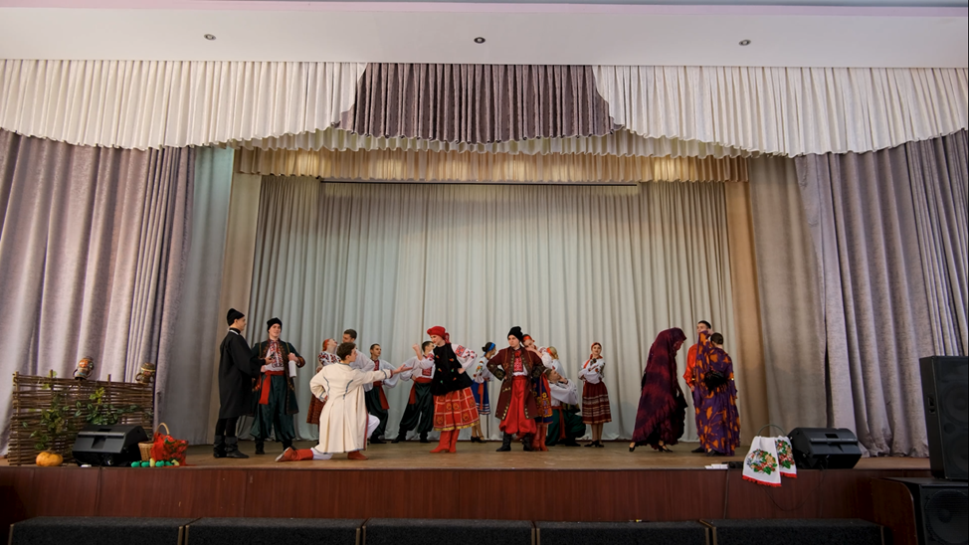
Додаток 1. «Знайомство»

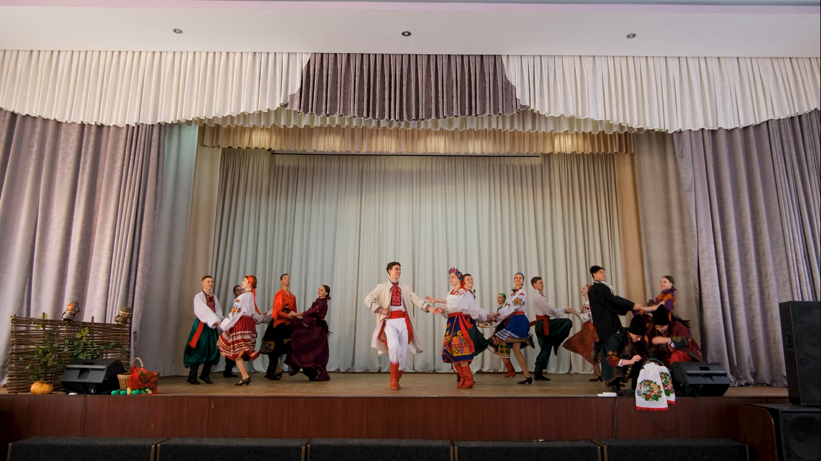

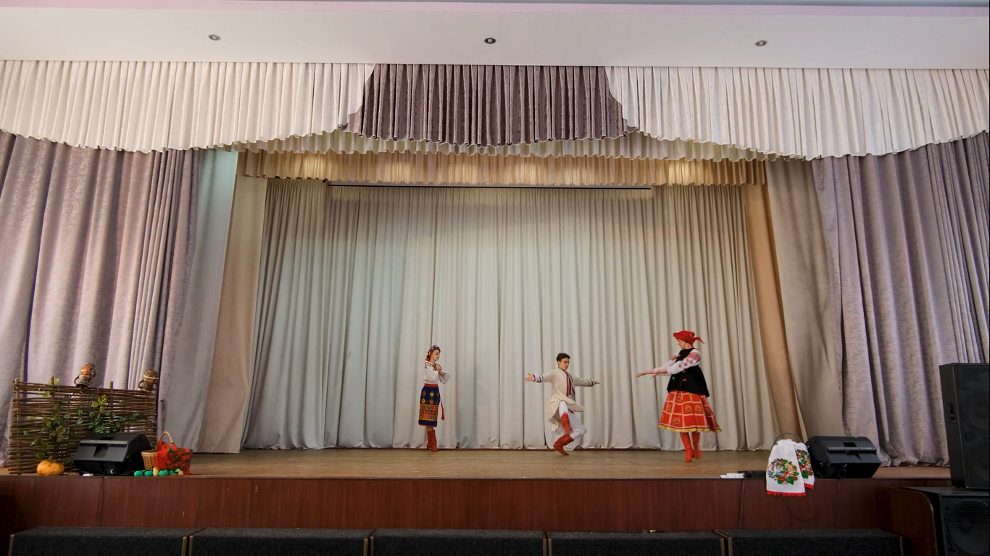
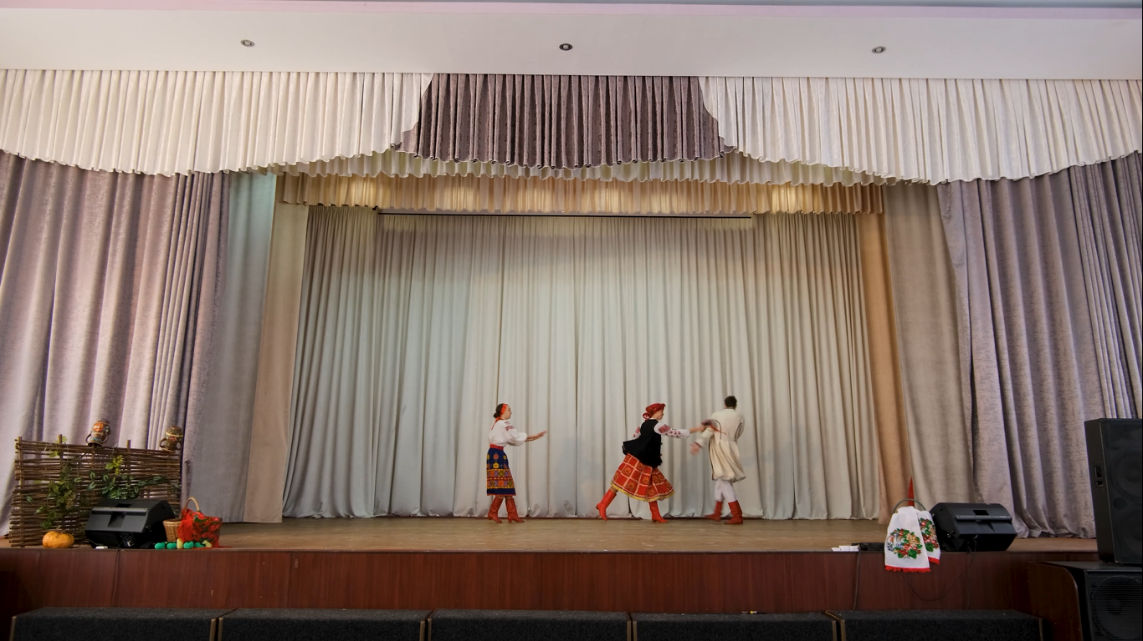

Додаток 2. «Гуляння на ярмарку. Конфлікт Хіврі та Грицька»

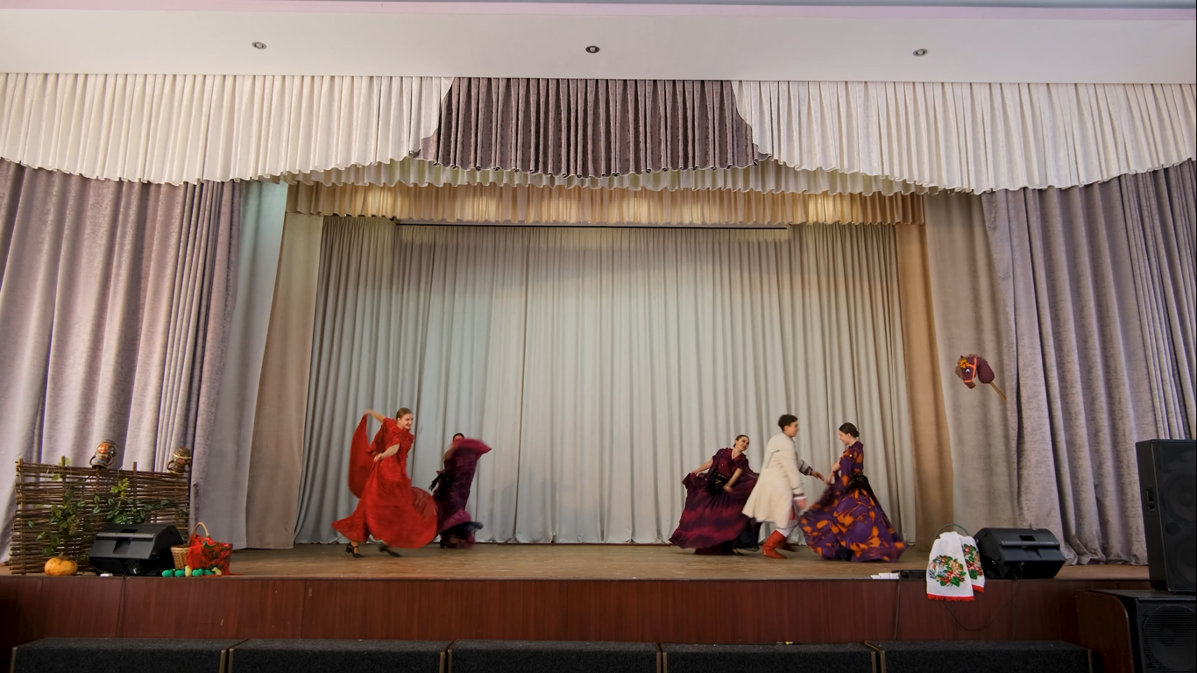
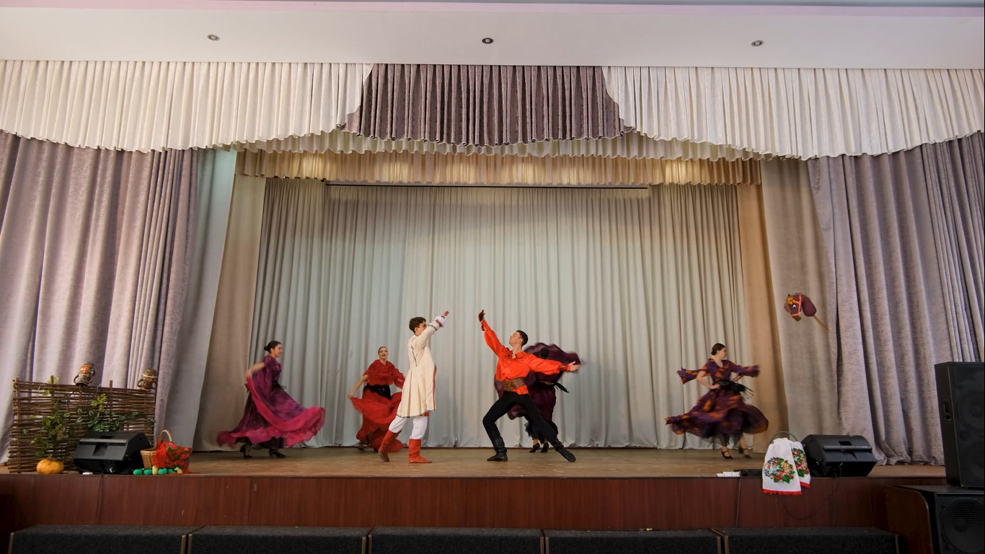

Додаток 3. «Викуп коня»

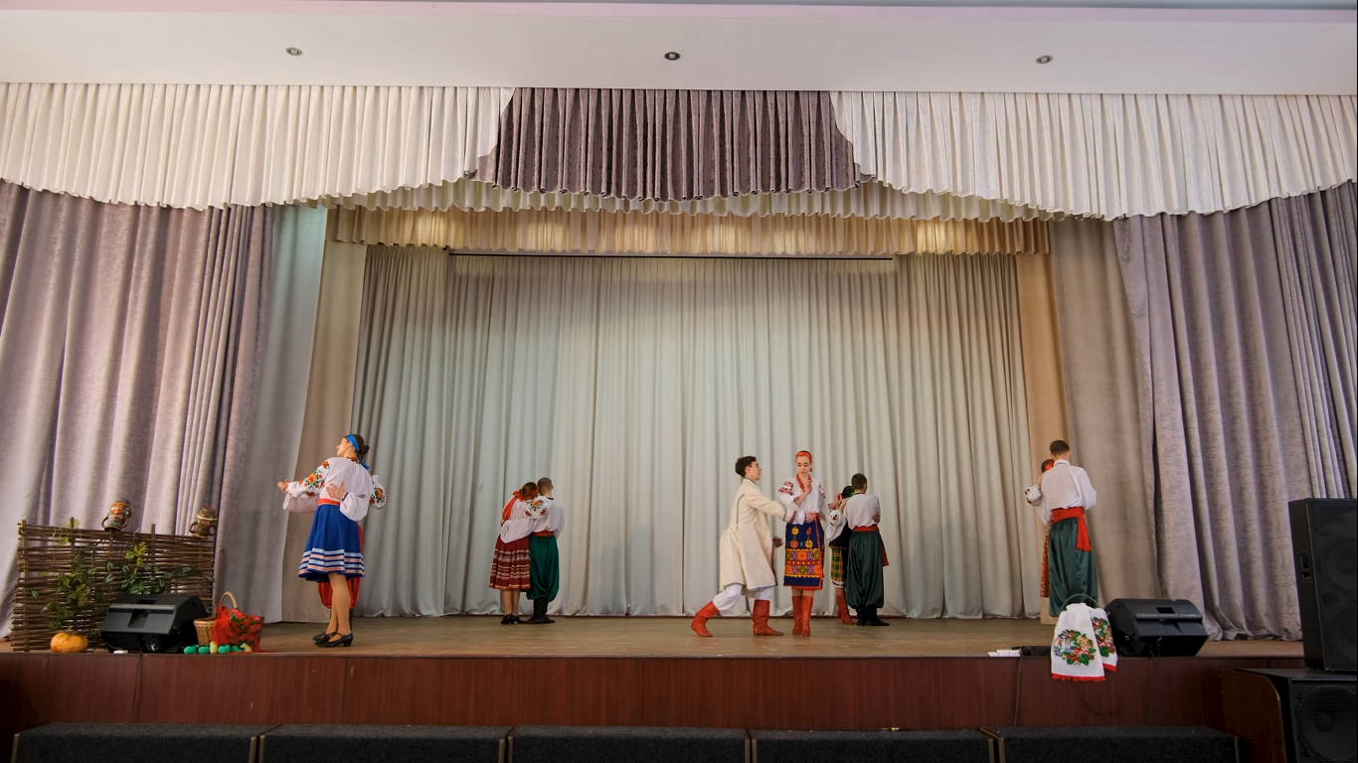
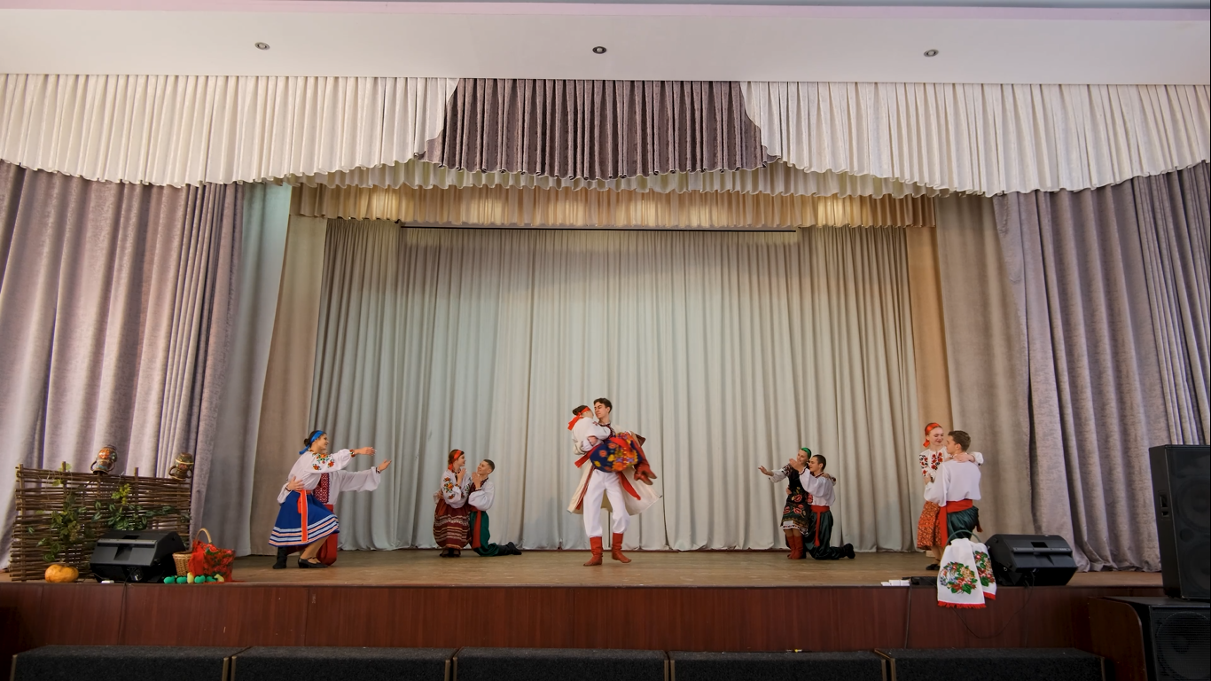

Додаток 4. «Тайна зустріч закоханих»

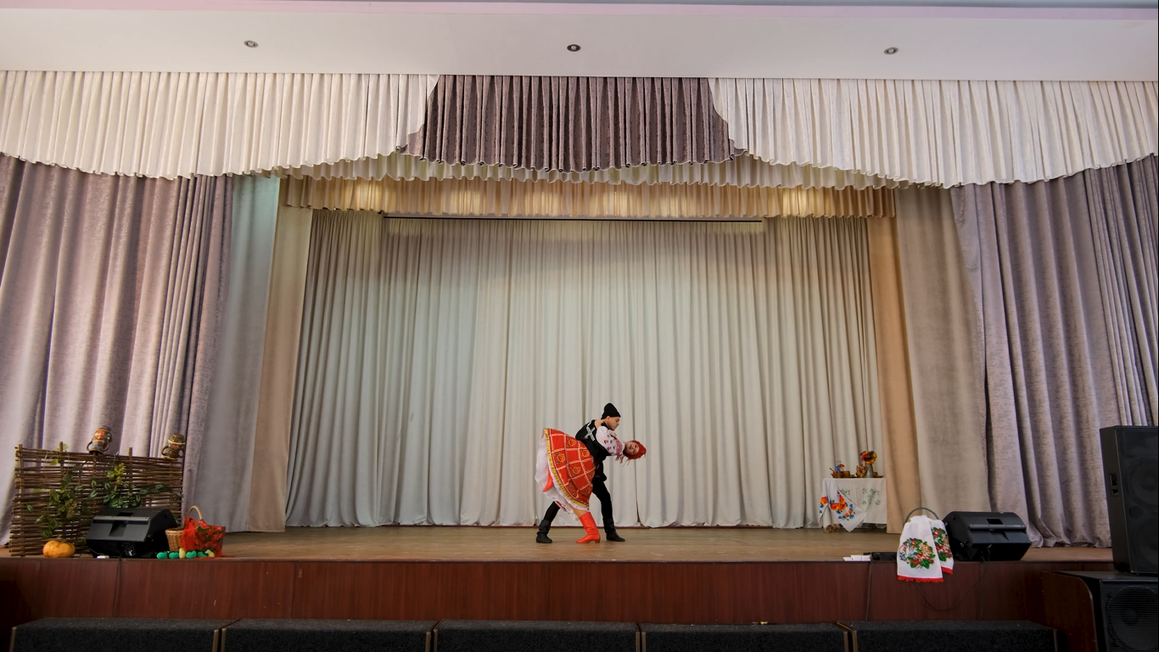
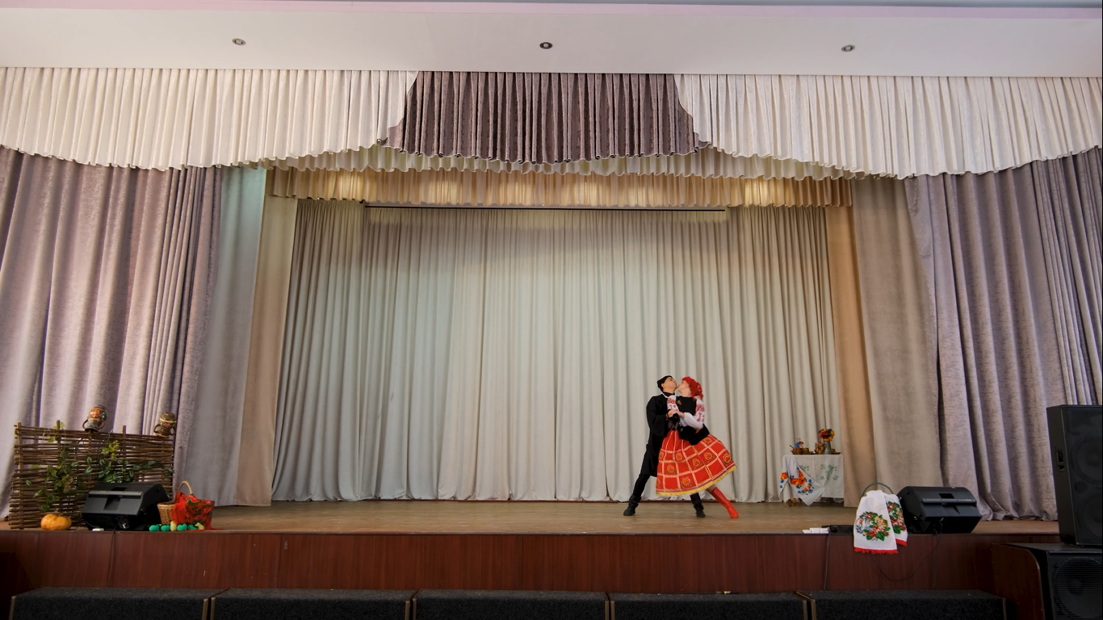

Додаток 5. «Зустріч Хіврі та дяка»

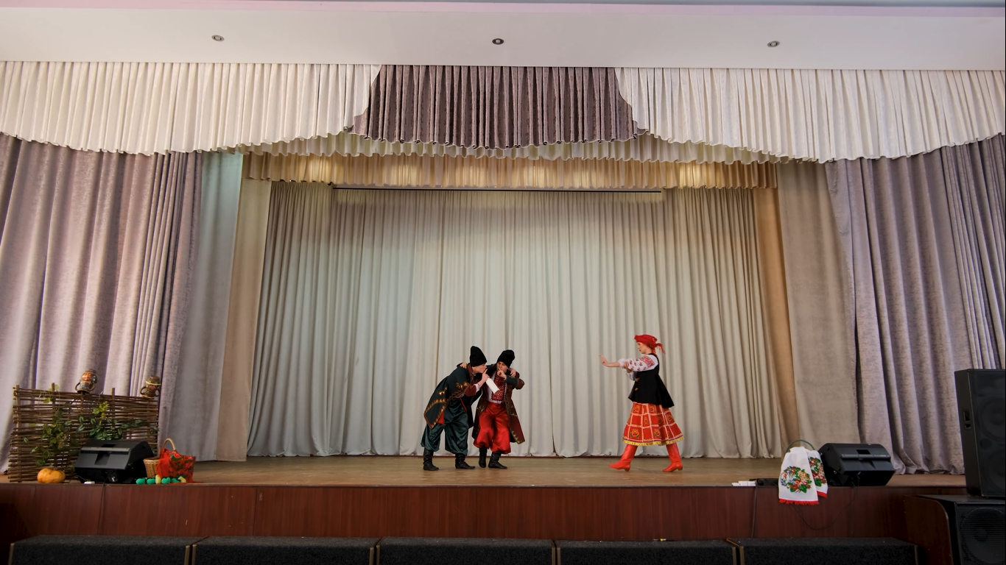
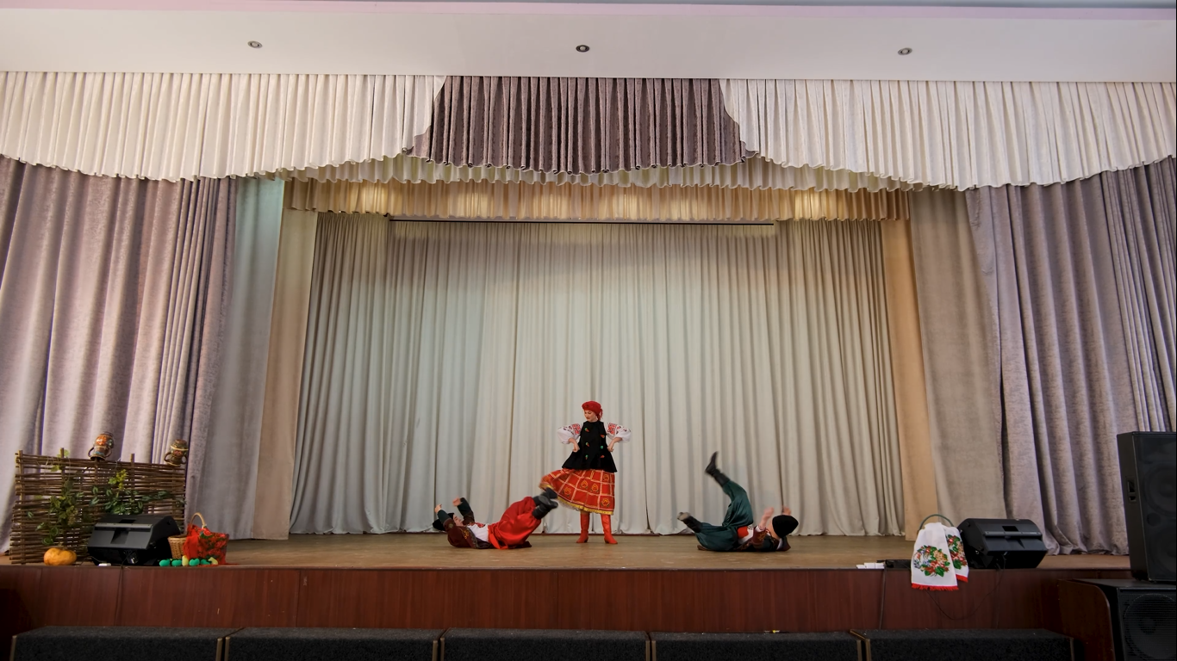

Додаток 6 «Два куми та Хівря»

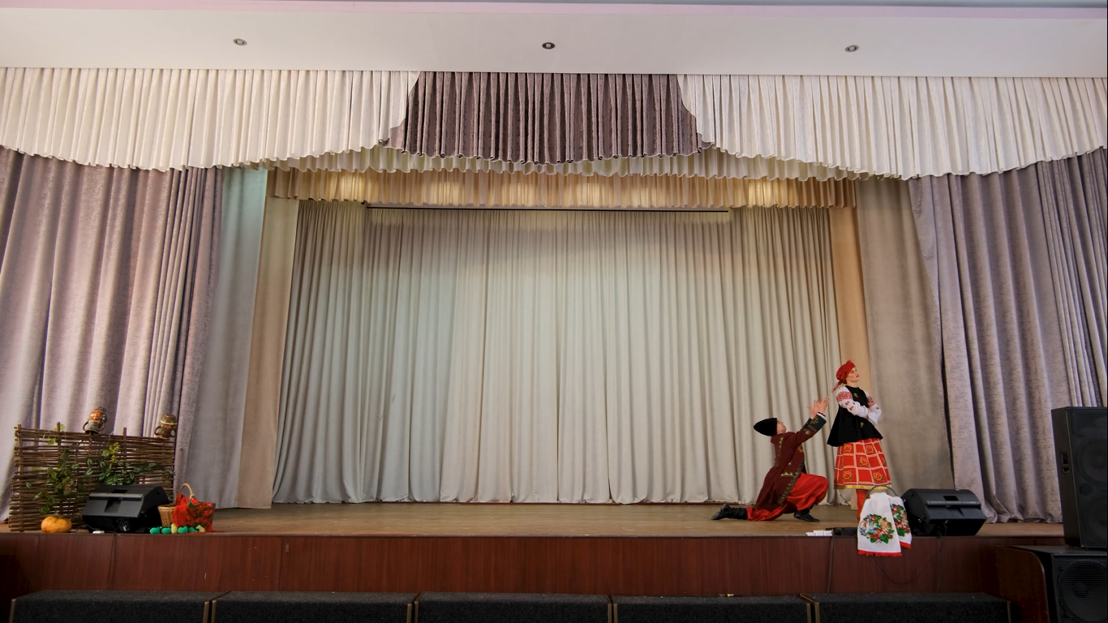

Додаток 7 «Вмовляння Хіврі»

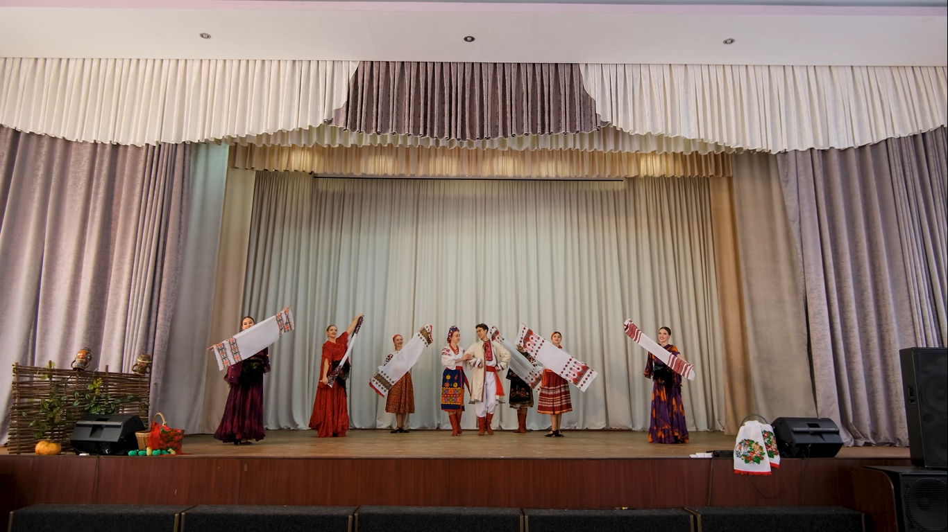
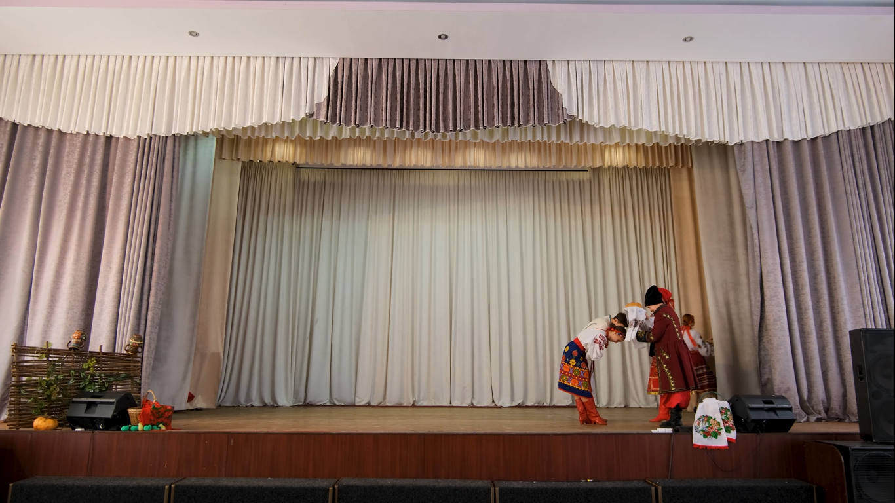
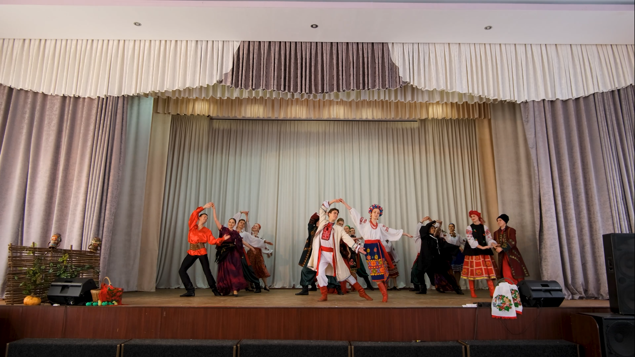

Додаток 8 «Весілля»

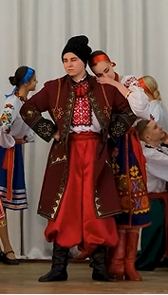 Додаток 9. Костюм Солопія Черевика 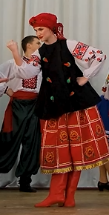 Додаток 10. Костюм Хіврі
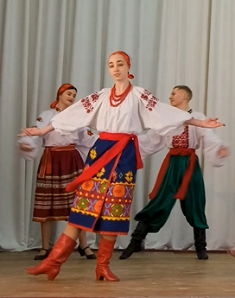 Додаток 11. Костюм Параски
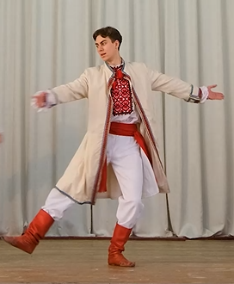 Додаток 12. Костюм Грицька

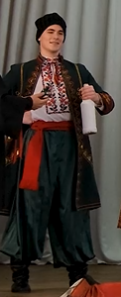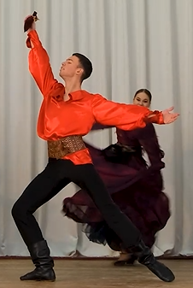
Додаток 13. Костюм кума Цибулі Додаток 14. Костюм Цигана
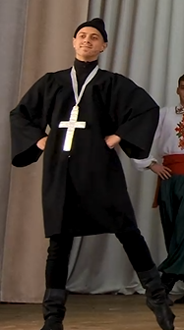 Додаток 15. Костюм Афанасія Івановича

